

**Серия DP-641**

**Руководство оператора**

DASCOM Europe GmbH

Heuweg 3

Ulm Germany (Германия)

D-89079

+49 (0) 731 2075 543

[www.dascomeurope.de](http://www.dascomeurope.de)

**Часть 15** **FCC, Класс B**

Данное устройство соответствует требованиям части 15 правил Федеральной комиссии по связи США (FCC). Эксплуатация осуществляется при соблюдении следующих двух условий: (1) это устройство не должно создавать вредных помех, и (2) это устройство не должно принимать любые помехи, включая помехи, которые могут вызвать сбои в работе.

Данное оборудование было протестировано и признано соответствующим ограничениям для цифровых устройств класса B в соответствии с частью 15 правил Федеральной комиссии по связи (FCC). Эти ограничения предназначены для обеспечения разумной защиты от вредных помех при установке в жилых помещениях. Данное оборудование генерирует и может излучать радиочастотную энергию и, если оно установлено и используется не в соответствии с инструкциями, может вызвать вредные помехи для радиосвязи. Однако нет никакой гарантии, что помехи не возникнут в конкретной установке. Если это оборудование действительно создает вредные помехи радио- или телевизионному приему, что можно определить, выключив и включив оборудование, пользователю рекомендуется попытаться устранить помехи с помощью одной или нескольких из следующих мер:

• Измените ориентацию или переместите приемную антенну.

• Увеличьте расстояние между оборудованием и приемником.

• Подключите оборудование к электрической розетке в цепи, отличной от той, к которой подключен приемник.

• Обратитесь за помощью к своему дилеру или опытному специалисту по радио/телевидению.

Данное оборудование соответствует ограничениям Канады и FCC по радиационному воздействию, установленным для неконтролируемой среды. Этот передатчик не должен располагаться в одном месте или работать совместно с любой другой антенной или передатчиком.

Часть 15.21. Предупреждение: изменения или модификации, не одобренные компанией Dascom, могут лишить пользователя права на эксплуатацию оборудования.

Предупреждение о радиочастотном излучении:

Устройство было проверено на соответствие общим требованиям к воздействию радиочастотного излучения. Устройство можно без ограничений использовать в условиях воздействия портативных источников излучения.

Предупреждение об электронных компонентах

- Русский язык:

Это устройство содержит передатчик(и)/приемник(и), освобожденные от лицензирования, которые соответствуют требованиям RSS для устройств, освобожденных от лицензирования Министерством инноваций, науки и экономического развития Канады. Эксплуатация осуществляется при соблюдении следующих двух условий:

(1) Данное устройство не может создавать вредных помех.

(2) Это устройство должно принимать любые получаемые помехи, включая помехи, которые могут вызвать нежелательную работу устройства.

- Французский язык:

L’émetteur/récepteur exempt de licence contenu dans le présent appareil est conforme aux CNR d’Innovation, Sciences et Développement économique Canada applicables aux appareils radio exempts de licence. L’exploitation est autorisée aux deux conditions suivantes :

1) L’appareil ne doit pas produire de brouillage;

2) L’appareil doit accepter tout brouillage radioélectrique subi, même si le brouillage est susceptible d’en compromettre le fonctionnement

Заявление Министерства связи Канады о радиопомехах

Это устройство соответствует стандарту (-ам) RSS, освобожденному (-ым) от лицензирования Министерством промышленности Канады. Эксплуатация осуществляется при соблюдении следующих двух условий: 1) это устройство не должно создавать помех; 2) это устройство должно допускать воздействия любых помех, включая помехи, которые могут вызвать сбои в работе. Согласно нормам Министерства промышленности Канады, этот радиопередатчик может работать только с антенной того типа и с максимальным (или меньшим) коэффициентом усиления, которые одобрены для передатчика Министерством промышленности Канады. Чтобы уменьшить возможные радиопомехи для других пользователей, тип антенны и ее коэффициент усиления должны быть выбраны таким образом, чтобы эквивалентная изотропно излучаемая мощность (э.и.и.м) была не больше той, которая необходима для успешного обеспечения связи. Максимальная выходная мощность при максимальном коэффициенте усиления антенны устройства во время испытаний: 4,5 Вт/м2, предельное значение — 10 Вт/м2.

|  |  |
| --- | --- |
|  | Данное устройство соответствует требованиям европейских стандартов, соответствуя Директиве по электромагнитной совместимости и низковольтному электрооборудованию. Кроме того, оно соответствует требованиям RoHS и RED, если применимо. |
| Соответствие вышеупомянутым директивам обозначается символом CE, нанесенным на устройство.  Примечание. На соответствие может повлиять:  - использование интерфейсных кабелей, не соответствующих спецификациям;  - несоблюдение важных указаний руководства оператора;  - установка компонентов, не одобренных производителем для данного устройства;  - непредусмотренное использование. | |

|  |  |
| --- | --- |
|  | Данное устройство соответствует требованиям законодательства Соединенного Королевства (Великобритания) касательно правил электробезопасности, правил электромагнитной совместимости, и, если применимо, регламента радиосвязи и правил ограничения использования опасных веществ в электрическом и электронном оборудовании. |
|  | (Отходы электротехнических изделий не следует выбрасывать вместе с бытовыми отходами. Перерабатывайте их там, где имеются соответствующие предприятия. Обратитесь в местную администрацию или местный магазин за советом по переработке.) |

**Утилизация аккумуляторов**

Утилизируйте использованные аккумуляторы только в соответствии с местными нормативными требованиями. Если вы не знаете местные нормативные требования, обратитесь в Корпорацию по переработке аккумуляторных батарей (RBRC) — некоммерческую организацию, созданную для содействия переработке аккумуляторных батарей. Для получения дополнительной информации посетите сайт [www.rbrc.org](http://www.rbrc.org).

Признание товарных знаков:

Bluetooth является зарегистрированной торговой маркой Bluetooth SIG, Inc.

Zebra, CPCL и ZPLare являются зарегистрированными торговыми марками Zebra Technologies.

Wi-Fi является зарегистрированной торговой маркой Wi-Fi Alliance.

Windows является зарегистрированной торговой маркой корпорации Microsoft.

Все остальные торговые марки являются собственностью соответствующих владельцев.

Прежде чем приступить к работе, прочтите все инструкции по настройке и эксплуатации. Не работайте в шкафу без надлежащей вентиляции. Не работайте вблизи источника тепла.

Внутри нет деталей, обслуживаемых пользователем. Обратитесь к квалифицированному специалисту по обслуживанию или ремонту. Использование оригинальных запасных частей Dascom является гарантией правильной и безопасной работы. Любое изменение или модификация этого устройства лишает его гарантии и может сделать его эксплуатацию небезопасной. Печатающая головка и двигатели нагреваются во время работы. Подождите, пока они остынут, прежде чем прикасаться к ним. Прежде чем снимать какие-либо крышки или выполнять любые необходимые операции по очистке или обслуживанию, убедитесь, что принтер отключен от сети переменного тока. Подключение принтера к незаземленной розетке может привести к поражению электрическим током. Никогда не размещайте принтер вблизи легковоспламеняющихся или взрывоопасных веществ. Не работайте вблизи жидкости и ни в коем случае не проливайте жидкость в принтер.

**Технические характеристики могут быть изменены без предварительного уведомления.**

СОДЕРЖАНИЕ

**Введение 1**

**Особенности принтера 2**

**Инструкции по быстрому запуску 3**

A. Загрузка бумаги 3

B. Установка аккумулятора 3

C. Зарядка аккумулятора 3

D. Включение питания 4

E. Панель управления 4

F. Выполнение самотестирования принтера 5

**Настройка 6**

A. Настройка с помощью ЖК-дисплея 6

B. Описания настроек панели управления (* = настройка по умолчанию) 6

C. Настройка с помощью веб-интерфейса 9

D. Параметры подключения 10

E. Параметры изображения 16

F. Настройка устройства 17

G. Шрифты 19

H. Графические изображения 20

I. Обновление прошивки принтера, загрузка файлов в память принтера 21

J. Сброс настроек принтера до заводских настроек по умолчанию (безопасный режим) 21

K. Загрузки 22

**Режимы печати 23**

A. Задания печати на основе ASCII 23

B. Задания графической печати 23

**Интеграция принтера в бизнес-приложения 24**

**Шаг за шагом — установление связи между главным устройством и принтером. 24**

A. Настольные компьютеры с Windows 24

I. USB 24

II. Bluetooth — общие сведения 24

III. Bluetooth — Windows 7 и более поздние версии 24

IV. Wi-Fi 25

B. Планшеты и смартфоны на базе Android 25

I. Bluetooth 25

II. Wi-Fi 26

C. Планшеты и смартфоны на базе Apple™ 26

I. Bluetooth 26

II. Wi-Fi 26

**Носитель для печати 27**

A. Стандартный носитель 27

B. Расположение черной метки носителя 27

**Техническое обслуживание и устранение неисправностей 28**

A. Очистка 28

B. Уход за аккумулятором 28

I. Обеспечение максимального срока службы аккумулятора 28

II. Зарядка аккумулятора 28

III. Дополнительная информация об аккумуляторе и технике безопасности 29

IV. Проверка адаптера питания и аккумулятора 29

C. Выявление и устранение неисправностей 29

I. Состояние общих ошибок 29

II. Описание неисправностей и их устранение 30

D. Обращение в сервисную службу 31

**ПРИЛОЖЕНИЕ 32**

A. Приложение A. Технические характеристики принтера DP-641 32

**Глоссарий терминов 33**

**Алфавитный указатель 35**

Введение

Благодарим вас за приобретение мобильного термопринтера серии DP-641, также упоминаемого в данном руководстве как «DP-641». Принтеры серии DP-641 осуществляют печать на специальных термоносителях, поставляемых в рулонах шириной до 4,1 дюйма. Все модели оснащены портом USB, который поддерживает связь по кабелю. Все модели поддерживают дополнительный внутренний интерфейс Bluetooth или Wi-Fi. Полные технические характеристики можно найти в Приложении A «Технические характеристики принтера DP-641».

Остальная часть данного руководства посвящена подготовке принтера к первоначальному использованию и выполнению задач, которые будут возникать в процессе повседневной эксплуатации.

Раздел «Техническое обслуживание и устранение неисправностей» описывает, как обслуживать принтер для обеспечения оптимальной производительности, и содержит информацию о том, как диагностировать возможные проблемы.

Особенности принтера

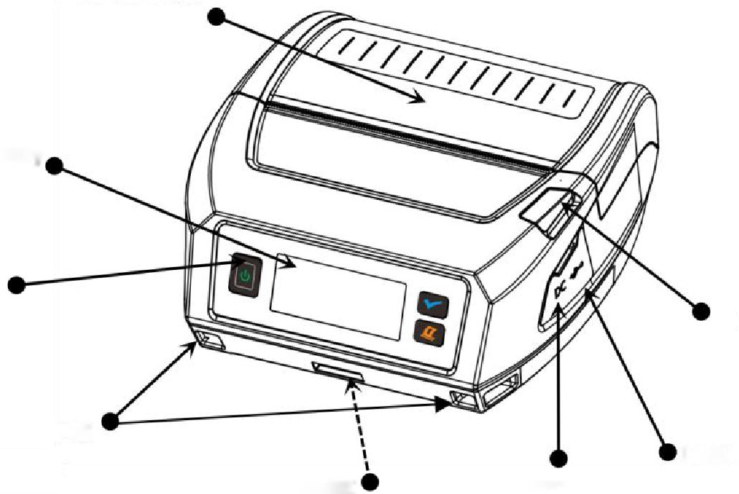

Крышка для бумаги

Дисплей панели управления

Кнопка открытия крышки для бумаги

Кнопка питания

Точки крепления плечевого ремня

Место крепления петли ремня

Зарядный порт

USB-порт данных

Особенности вашего принтера DP-641:

* Легко читаемая панель управления и простое центрирование бумаги.
* Быстрая печать разнообразных билетов и квитанций.
* Класс защиты от воды и пыли IP54 и сертификация IEC 68-2 для многократных падений с высоты 6 футов на бетон.
* Скорость печати до 6 дюйм/с.
* Большое количество шрифтов, наборов символов, штрихкодов и графических возможностей.
* Настройка принтера осуществляется быстро и легко с помощью веб-интерфейса и ЖК-дисплея на корпусе.
* Новейшая технология аккумуляторов обеспечивает полносменную печать во всех режимах.
* Совместимость с Windows, Windows Mobile, Apple iOS и Android.
* Эмуляция позволяет заменить практически любой мобильный принтер.
* Быстрая 2-часовая зарядка через порт USB C.

Подробные технические характеристики см. в Приложении A «Технические характеристики принтера DP-641».

Инструкции по быстрому запуску

A. Загрузка бумаги

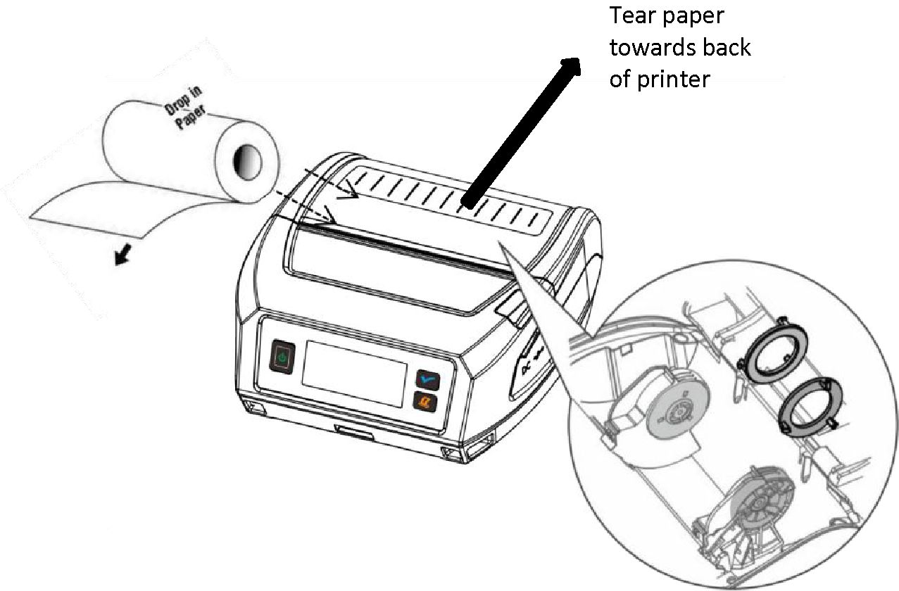

Вставьте бумагу

Отрывайте бумагу по направлению к задней части принтера

Нажмите кнопку открытия крышки отсека для бумаги, чтобы открыть крышку. Вставьте рулон в держатель бумаги, совместив сердечник рулона с держателем. Вытащите небольшой кусок бумаги и закройте крышку.

При правильном закрытии раздается щелчок. Двойные зазубренные края позволяют выполнять отрыв вперед или назад.

B. Установка аккумулятора

|  |  |
| --- | --- |
|  | Нажмите на защелку крышки аккумуляторного отсека и вытащите аккумулятор. |

Значок аккумулятора на дисплее будет указывать на уровень заряда.

Утилизация

Утилизируйте аккумуляторы отдельно и бесплатно в вашем торговом агентстве или в специальных местных пунктах сбора. Учитывайте национальные стандарты переработки отходов! Разборка и извлечение аккумуляторов описаны в руководстве пользователя.

C. Зарядка аккумулятора

Откройте порты принтера и подключите адаптер питания переменного тока к разъему питания (должен быть принадлежностью, поставляемой компанией Dascom). Во время зарядки аккумулятора принтера желтый светодиод будет гореть постоянно.

D. Включение питания

Нажмите и удерживайте в течение 3 секунд кнопку питания на панели управления. Включится дисплей. Индикатор питания загорится зеленым цветом (примерно через 20 секунд) после того, как принтер пройдет внутреннее тестирование и будет готов к печати.

E. Панель управления

|  |  |  |  |  |  |  |  |  |
| --- | --- | --- | --- | --- | --- | --- | --- | --- |
| **ПИТАНИЕ И ПОДАЧА БУМАГИ** | | **ФУНКЦИЯ** | **ПОРЯДОК ДЕЙСТВИЙ:** |  | **Питание и состояние (зеленый)** | **Питание и состояние (желтый)** | **Питание и состояние (красный)** | **Значение** |
|  |  |  |
|  | Кнопка питания | Включение и выключение питания | Нажмите и удерживайте в течение около 3 секунд | Вкл. | Выкл. | Выкл. | Питание от аккумулятора |
|  | | Доступ к веб-странице * | Нажмите 2 раза для входа  Нажмите 2 раза для выхода | Вкл. | Выкл. | Выкл. | Питание от адаптера |
|  | Кнопка подачи бумаги | Движение бумаги вперед | Нажмите и удерживайте кнопку | Выкл. | Вкл. | Выкл. | Зарядка аккумулятора |
|  | | Печать результатов самотестирования | Быстро нажмите 2 раза | Выкл. | Выкл. | Вкл. | Загрузка |
|  | | | |  | Выкл. | Выкл. | Вкл. | Выключатель питания |
| **ПЕРЕМЕЩЕНИЕ ПО ДИСПЛЕЮ:** | | **ФУНКЦИЯ** | **ПОРЯДОК ДЕЙСТВИЙ:** |  | Выкл. | Выкл. | Вкл. | Неисправность аккумулятора |
|  | Кнопка меню | Настройка меню | Нажмите 1 раз | Мигает (если аккумулятор не заряжен) | Мигает (если аккумулятор заряжается) |  | Режим настройки |
|  | Кнопка подачи бумаги | Прокрутка вниз | Нажмите для прокрутки вниз |  |  | | | |
|  | Кнопка меню | Выбор категории  Прокрутка вверх | Нажмите 1 раз  Нажмите 1 раз. |  | | | | |
|  | Кнопка питания | Сохранение настроек | Нажмите 1 раз |
|  | Возврат назад | Нажмите 2 раза |  | | | | |
|  |  | Возврат в главное меню | Нажмите 3 раза |  | | | | |



F. Выполнение самотестирования принтера

При включенном питании дважды быстро нажмите кнопку подачи бумаги. Это приведет к печати страницы настроек принтера.

Настройка

Настройка принтера DP641 осуществляется через собственную веб-страницу или с помощью ЖК-дисплея.

A. Настройка с помощью ЖК-дисплея

Нажмите кнопку с галочкой , чтобы войти в меню настройки.

Нажмите кнопку подачи бумаги , чтобы прокрутить пункты меню.

Нажмите кнопку с галочкой , чтобы войти в меню.

Нажмите кнопку подачи бумаги , чтобы изменить значение.

Нажмите кнопку питания , чтобы вернуться к предыдущему экрану.

B. Описания настроек панели управления (* = настройка по умолчанию)

|  |  |  |
| --- | --- | --- |
| **System Config (Настройка системы)** |  |  |
| LCD Contrast (Контрастность ЖК-дисплея) | Регулировка яркости ЖК-дисплея | 1*, 2, 3, 4, 5 |
| Menu Login (Вход в меню) | Включение или выключение входа в меню | ВКЛ./ВЫКЛ.* |
| MENU login PW (Пароль для входа в меню) | Установка пароля для входа | 0000*  Кнопка с галочкой используется для выбора.  Кнопка подачи бумаги используется для изменения значения.  Кнопка ВКЛ/ВЫКЛ используется для сохранения изменений. |
|  | | |
| **Image Config (Настройка изображения)** |  |  |
| Emulation (Эмуляция) | Позволяет использовать различные типы заданий печати для отправки на принтер | ESCPOS*, ZPL, AUTOIMAGE, PDF, POSTSCRIPT, IMAGE, PRINTEK, CPCL |
| *Следующие настройки зависят от выбранной эмуляции* |  |  |
| Encoding (Кодировка) | Выбор различных кодировок текста | GB18030*, UNICODE,UTF-8 |
| Font Type (Тип шрифта) | Выбор различных наборов шрифтов | Шрифт A*(12*24), шрифт B(9*17), пользовательский |
| Letter Shape (Форма букв) |  | Art Style*, SimSun, Mono |
| Digit Shape (Форма цифр) |  | Normal*, Bank Style, OKI Digit |
| Chinese Font Type (Тип китайского шрифта) |  | Шрифт A*(12*24), шрифт B(9*17),  пользовательский |

|  |  |  |
| --- | --- | --- |
| Character Type (Тип символов) | Выбор типа символов | Набор китайских символов*, доступно множество вариантов |
| Line Spacing (Межстрочный интервал) | Устанавливает интервал между строками | 30 Единица измерения: точка* (настраивается пользователем) |
|  | | |
| **Device Config (Настройка устройства)** |  |  |
| Login Password(web page only) (Пароль для входа (только для веб-страницы)) | Настраивает вход на веб-страницу | 0000*, выбирается пользователем. Длина должна быть меньше или равна 8 |
| *Form (Форма) -* |  |  |
| Units (Ед. измерения) | Выбор английской или метрической системы измерения | Дюйм*, мм |
| Max paper speed (Макс. скорость бумаги) | Выбор скорости печати | 1 дюйм/с, 1,5 дюйм/с, 2,0 дюйм/с, 2,5 дюйм/с, 3,0 дюйм/с, 3,5 м, 4,0 дюйм/с, 4,5 дюйм/с, 5,0 дюйм/с, 5,5 дюйм/с, 6,0 дюйм/с* |
| Mark seek (Поиск метки) | Выбор типа бумаги | Рулонная бумага*, спереди, сзади, с зазором |
| Paper Sensor Threshold (Порог срабатывания датчика бумаги) | Регулировка датчика черной метки | 0–100%. 50%* |
| Backup Distance Before Printing (Резервирование расстояния перед печатью) | Втягивание бумаги/этикетки перед печатью | 0*–0,47 дюйма |
| Feed Distance After Printing (Расстояние подачи после печати) | Движение бумаги вперед после печати | 0 дюймов* |
| Display Sleep (Режим сна дисплея) | Режим сна подсветки — отключение отображения информации на дисплее | 30 секунд, 60 секунд*, 120 секунд, 300 секунд, 600 секунд, отключено |
| Left Margin (Левое поле) | Перемещение печати по странице | −2,0…2,0 дюйма. 0 дюймов по умолчанию |
| Contrast (Контрастность) | Настройка затемненности печати | 1–32. 16* |
| PaperSize (Размер бумаги) | Выбор используемого формата бумаги | 2–4 дюйма. 4 дюйма* |
| *Sleep Config (Настройка режима сна) -* |  |  |
| Display Sleep (Режим сна дисплея) | Установка времени, через которое дисплей погаснет после последнего задания печати | 30 секунд, 60 секунд*, 120 секунд, 300 секунд, 600 секунд, отключено |
| Power Off (Выключение питания) | Установка времени выключения принтера после последнего задания печати | 30 минут, 60 минут*, 90 минут, отключено |
|  | | |
| **BT Config (Настройка Bluetooth)** |  |  |
| On/off (Вкл./выкл.) | Включение или выключение Bluetooth | Вкл., Выкл. |
| BT Address (Адрес Bluetooth) | Отображение MAC-адреса Bluetooth | Только для информации. Не может быть изменен конечным пользователем. |
| BT Pin (ПИН-код Bluetooth) | Отображение/изменение ПИН-кода Bluetooth | 0000*  Кнопка с галочкой используется для выбора.  Кнопка подачи бумаги используется для изменения значения.  Кнопка ВКЛ/ВЫКЛ используется для сохранения изменений. |

|  |  |  |
| --- | --- | --- |
| BT Name (Имя Bluetooth) | Отображение имени Bluetooth | Только для информации. Имя можно изменить с помощью веб-страницы настройки. |
| BT Paired Mode (Режим сопряжения Bluetooth) | Отображение режима сопряжения Bluetooth | Сопряжено*, не сопряжено |
| BT Discover (Поиск Bluetooth) | Настройка, при которой принтер будет виден другим Bluetooth-устройствам | ВКЛ*, ВЫКЛ |
|  |  |  |
|  | | |
| **Wireless Config (Настройка беспроводной связи)** |  |  |
| ON/OFF (ВКЛ/ВЫКЛ) | Включение или выключение WI-FI-интерфейса | ВКЛ*, ВЫКЛ |
| Wireless method (Метод беспроводной связи) | Выбор режима Wi-Fi | Точка доступа*, статический адрес, DHCP |
| IP ADDRESS (IP-адрес) | Отображение IP-адреса | Только для информации. Можно изменить на веб-странице настройки. Только статический режим. |
| NETMASK (Маска подсети) | Отображение маски подсети | Только для информации. Можно изменить на веб-странице настройки. Только статический режим. |
| Gateway (Шлюз) |  | Только для информации. Можно изменить на веб-странице настройки. Только статический режим. |
| SSID | Отображение SSID | Только для информации. Можно изменить на веб-странице настройки. |
| WIFI PORT (Порт WIFI) | Отображение порта WIFI | Только для информации. Можно изменить на веб-странице настройки. |
| WIFI MAC (MAC-адрес WIFI) | Отображение MAC-адреса WIFI | Только для информации. Не может быть изменен конечным пользователем. |
|  | | |
| **About (Информация о принтере)** |  |  |
| Model (Модель) | Отображение модели принтера | Только для информации. Не может быть изменен конечным пользователем. |
| SN (Серийный номер) | Отображение серийного номера принтера | Только для информации. Не может быть изменен конечным пользователем. |
| Vkernel | Отображение значения vkernel принтера | Только для информации. Не может быть изменен конечным пользователем. |
| Vpsw | Отображение значения vpsw принтера | Только для информации. Не может быть изменен конечным пользователем. |
| Vcsw | Отображение значения vcsw принтера | Только для информации. Не может быть изменен конечным пользователем. |
| Vfpga | Отображение значения vfpga принтера | Только для информации. Не может быть изменен конечным пользователем. |

|  |  |  |
| --- | --- | --- |
| **Reset printer (Сброс принтера)** |  |  |
| Do not reset (Не сбрасывать) | Не сбрасываются никакие настройки принтера | Нажмите кнопку ПИТАНИЕ |
| Reset all settings (Сбросить все настройки) | Сброс всех настроек до заводских значений по умолчанию | Нажмите кнопку ПИТАНИЕ |
| Reset image cfg (Сброс настроек изображения) | Сброс пунктов меню настройки изображения к заводским настройкам по умолчанию | Нажмите кнопку ПИТАНИЕ |
| Reset device cfg (Сброс настроек устройства) | Сброс настроек пунктов меню настройки устройства к настройкам по умолчанию | Нажмите кнопку ПИТАНИЕ |
| Reset bt cfg (Сброс настроек Bluetooth) | Сброс настроек пунктов меню Bluetooth к настройкам по умолчанию | Нажмите кнопку ПИТАНИЕ |
| Reset wifi cfg (Сброс настроек Wi-Fi) | Сброс настроек пунктов меню настройки беспроводной сети по умолчанию | Нажмите кнопку ПИТАНИЕ |
|  | | |
| **BAT INFO (Информация об аккумуляторе)** |  |  |
| CAP | Отображение оставшейся емкости аккумулятора | Только для информации. |
| TEMP | Отображение температуры аккумулятора | Только для информации. |
| STAT | Отображение состояния аккумулятора | Разрядка, зарядка, полностью заряжен, неизвестно |

C. Настройка с помощью веб-интерфейса

1. Включите принтер.
2. Подключите USB-кабель между принтером и ПК.
3. Чтобы перейти на веб-страницу DP641, дважды быстро нажмите кнопку питания. Это переведет принтер в режим настройки.
4. Когда принтер находится в режиме настройки, мигает светодиодный индикатор POWER (Питание).
5. Откройте браузер на вашем компьютере, введите **169.254.200.1** в адресную строку браузера и нажмите клавишу Enter — должно появиться окно входа в систему:

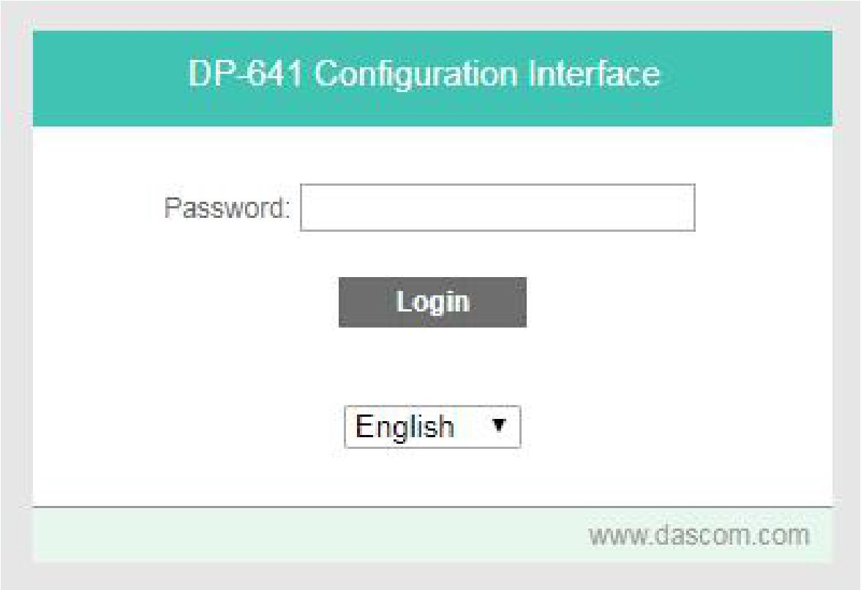

b. Введите «0000» и нажмите клавишу Enter — теперь вы должны оказаться на главной странице настройки DP-641.

5. Главный экран настройки DP-641:

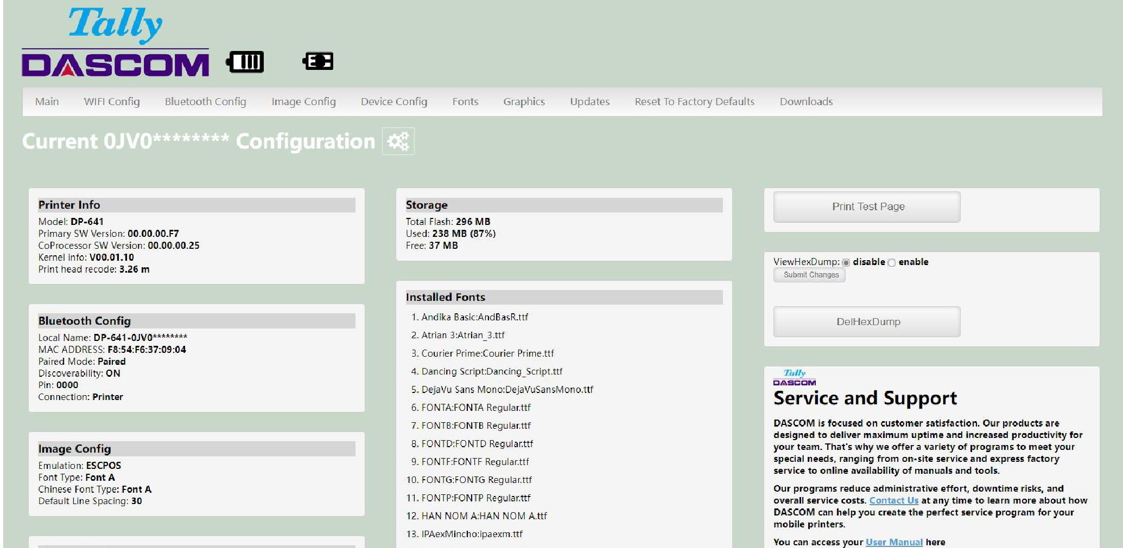

Это обзор конфигурации принтера.

Чтобы вернуть принтер в обычный режим работы, дважды нажмите на кнопку питания. Светодиод POWER (Питание) загорится непрерывно.

В верхней части главной страницы расположены пункты для доступа к подменю.

D. Параметры подключения

На этой странице можно настроить подключение к принтеру. В подробных описаниях звездочка (*) указывает на заводское значение по умолчанию.

Настройка беспроводной связи (WI-FI)

При этом отобразится текущая настройка Wi-Fi. По умолчанию для беспроводного подключения установлен режим точки доступа. По умолчанию используется пароль DASCOM123.

**WIFIStat** ВКЛ* ВЫКЛ —

Позволяет включать или выключать беспроводное соединение (WI-FI).

**Access Point (Точка доступа)\*** — принтер будет отображаться как сетевое подключение. По умолчанию в качестве SSID будет использоваться серийный номер принтера. При подключении к принтеру по умолчанию используется пароль DASCOM123.

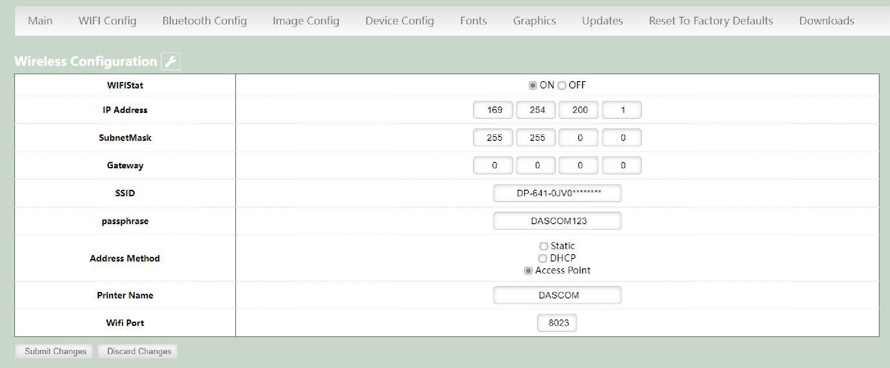

**Static (Статический)** — принтер всегда будет подключаться к сети по заданному IP-адресу.

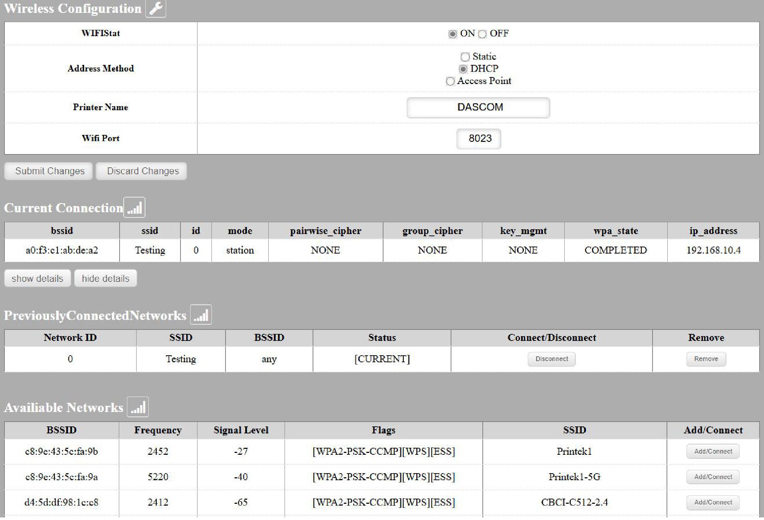

**DHCP** — принтер получит IP-адрес от DHCP-сервера вашей сети.

Если выбран статический адрес или DHCP, принтер отобразит доступные точки доступа:

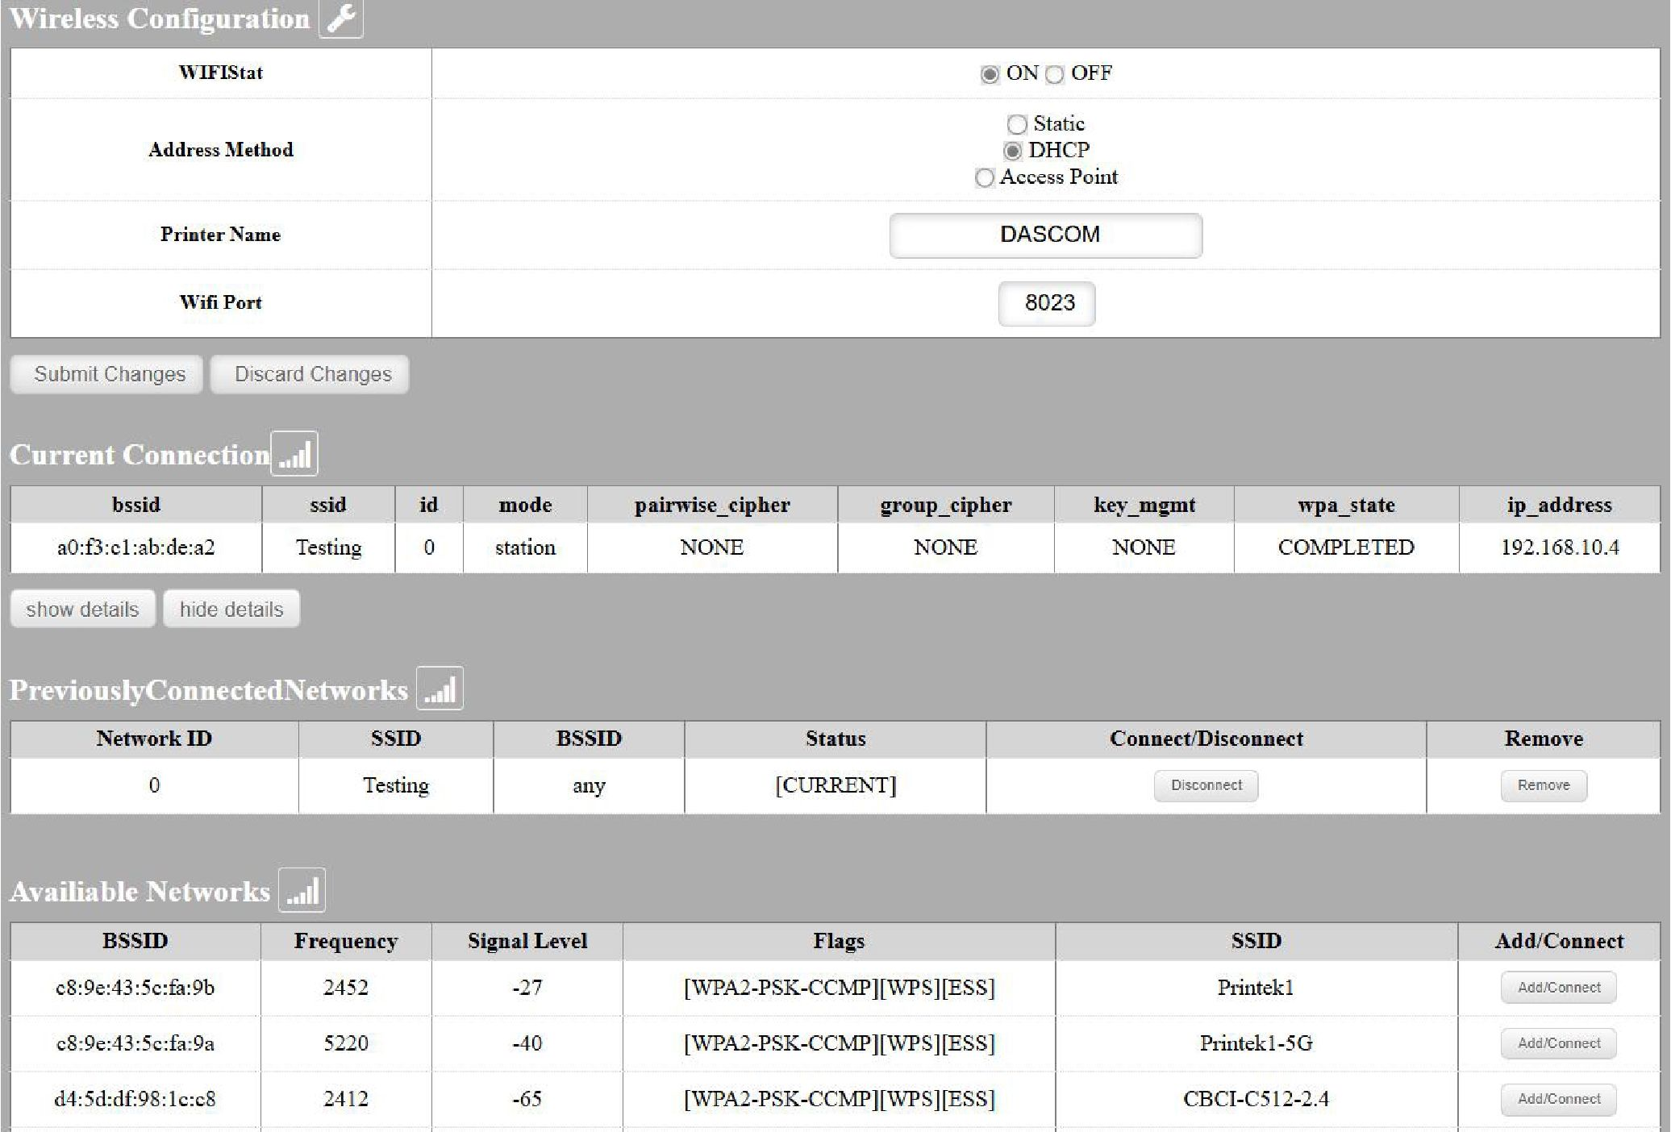

**IP Address (IP-адрес)** — определяется пользователем. Если выбран метод статического адреса, введите адрес, который принтер будет использовать в сети.

**SubNetMask (Маска подсети) —** определяется пользователем. Если выбран метод статического адреса, введите маску подсети для данной сети.

**GateWay (Шлюз)** — определяется пользователем. Если выбран метод статического адреса, введите адрес шлюза сети.

**WiFi Port (Порт WiFi)** — определяется пользователем. Введите IP-порт, который будет использоваться принтером. (Значение по умолчанию = 8023)

**Address Method (Метод адресации)** — определяется пользователем.

**Available Networks (Доступные сети)** — будут отображаться точки доступа, обнаруженные принтером. Выберите Add/Connect (Добавить/подключить), чтобы использовать одну из этих точек доступа.

**Previously Connected Networks (Ранее подключенные сети) —** будут отображаться точки доступа, обнаруженные принтером или добавленные с помощью функции Add/Edit Network (Добавить / редактировать сеть). Выберите Connect (Подключить), чтобы использовать одну из этих точек доступа, или Remove (Удалить), чтобы удалить ее из принтера.

**Currently Configured Networks (Текущие настроенные сети)** — точки доступа, добавленные с помощью Add/Edit (Добавить/редактировать). Они могут быть еще не подключены. Выберите Remove (Удалить), чтобы удалить точку доступа из принтера.

**Set Date (Настройка даты)** — для некоторых корпоративных сетевых подключений требуется эта настройка. Просто введите текущий год.

Add/Edit Network (Добавить / редактировать сеть)

Введите SSID сетевого подключения. Если используется аутентификация, выберите тип аутентификации. Нажмите Next (Далее). Следующая форма будет меняться в зависимости от типа аутентификации:

**WPA-PSK**

Введите пароль для сетевого подключения.

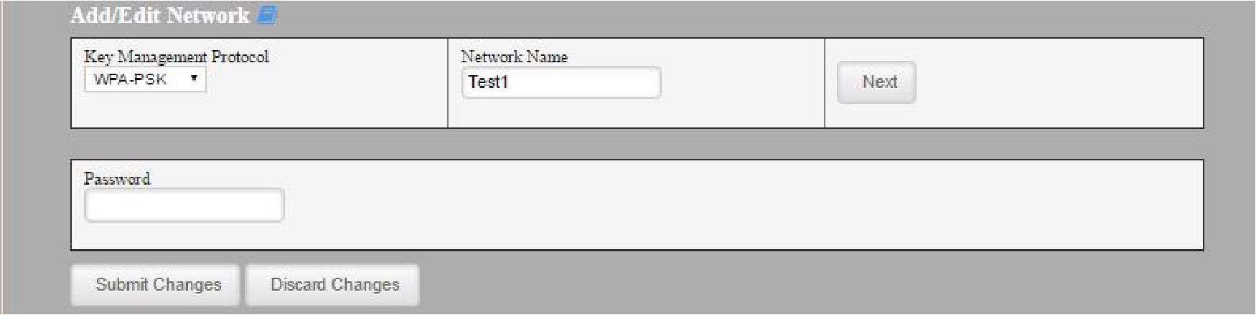

WPA-EAP или IEEE8021X

Это настройки корпоративной сети. Рекомендуемые настройки см. в руководстве к своему серверу.

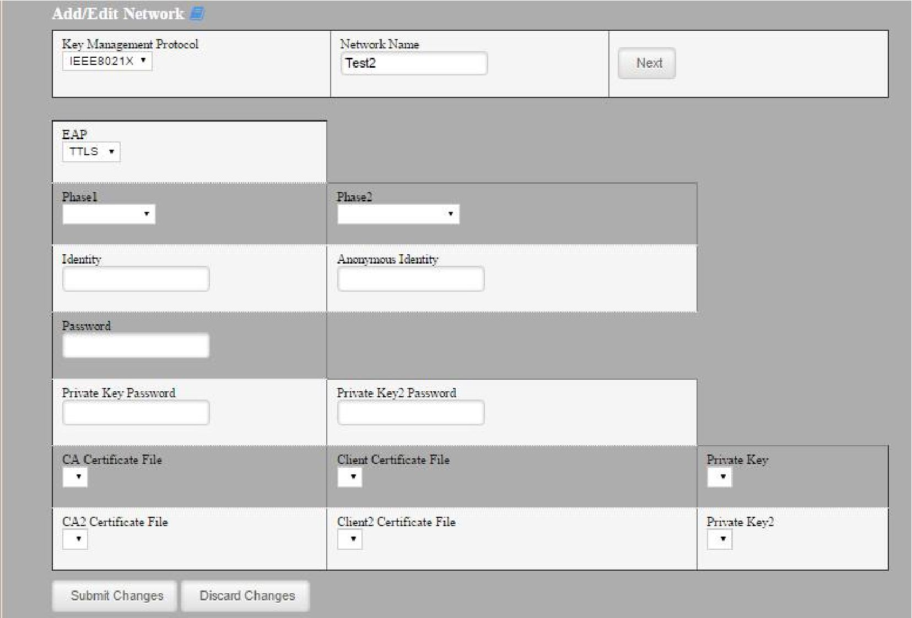

Upload Digital Certificate (Загрузка цифрового сертификата)

Если ваша корпоративная сеть использует цифровые сертификаты в качестве еще одной формы аутентификации, вы можете загрузить сертификаты здесь.

**ПРИМЕЧАНИЕ.** Не забудьте нажать кнопку «Submit Changes» (Отправить изменения) в нижней части списка, чтобы сохранить все настройки.

**Bluetooth Config (Настройка Bluetooth):**

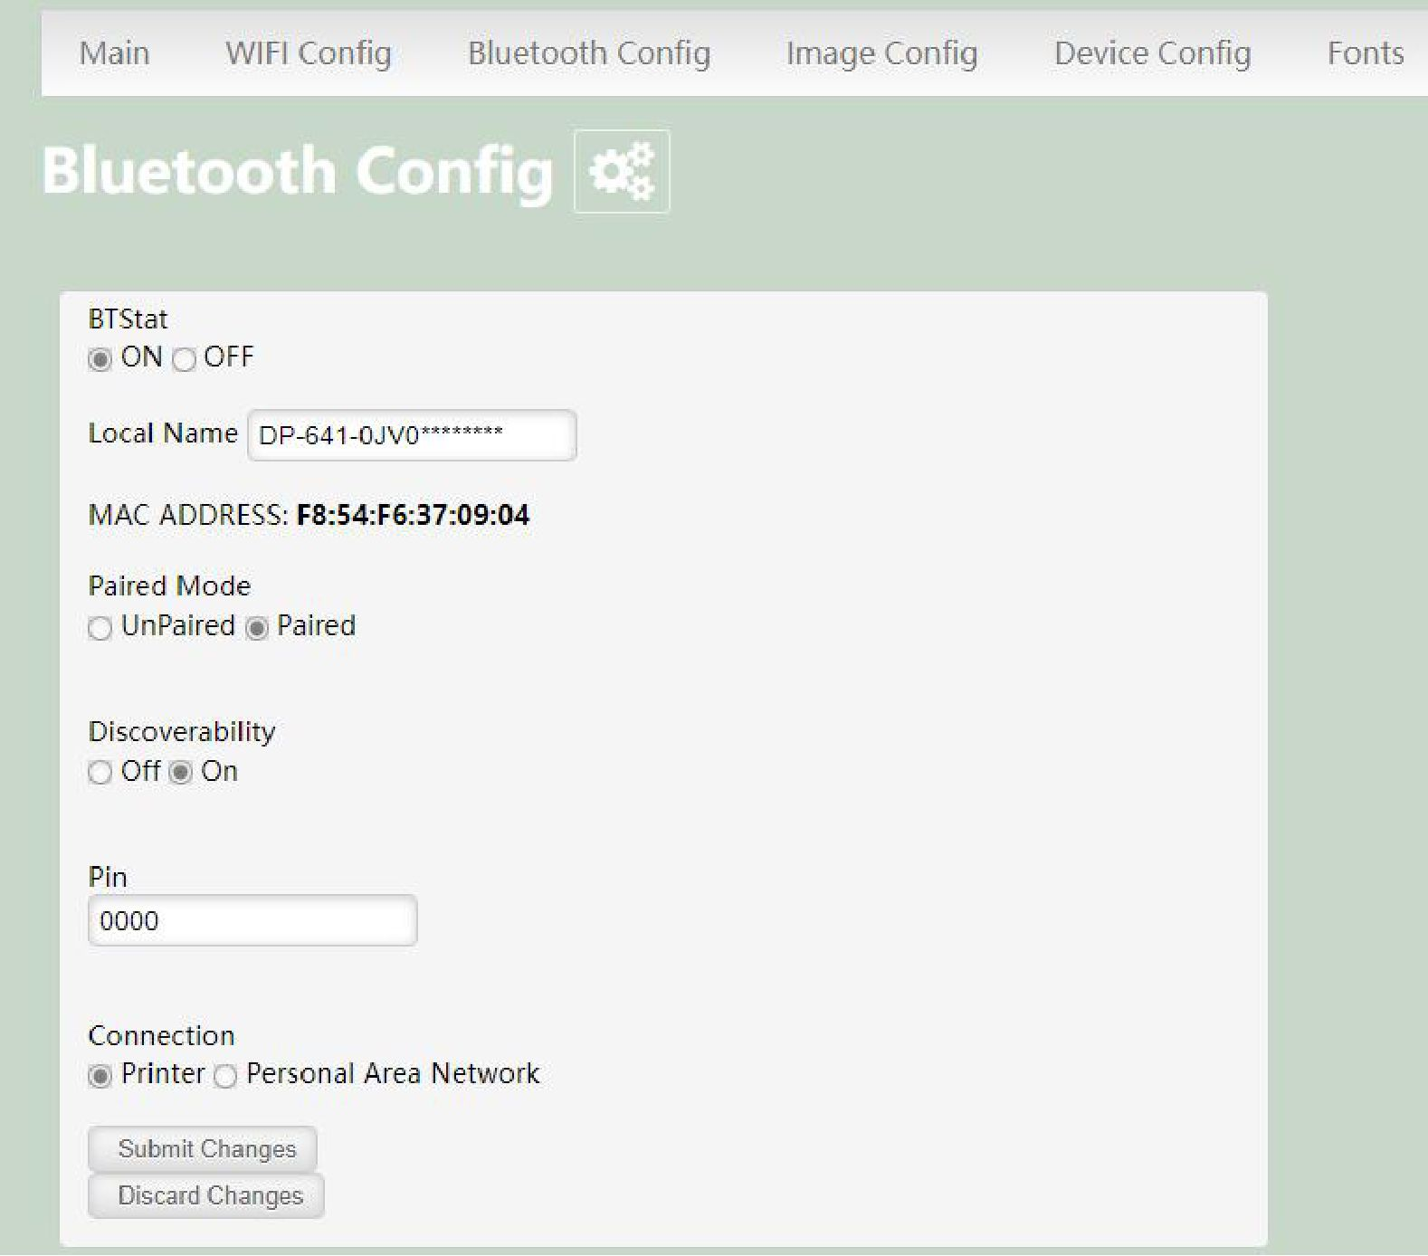

**BTStat:** ВКЛ* - ВЫКЛ

Позволяет включить или выключить интерфейс Bluetooth.

**Local Name (Локальное имя):** DP641-(серийный номер)

Это имя, которое передается при включении соединения Bluetooth.

Paired Mode (Режим сопряжения):

Возможные значения: не сопряжено, сопряжено*

Эта функция позволяет выполнять сопряжение по Bluetooth между принтером и подключаемым устройством, когда сопряжение требуется любому устройству. Для сопряжения необходимо, чтобы PIN-коды на принтере и подключаемом устройстве полностью совпадали.

Discoverability (Обнаруживаемость):

Возможные значения: Выкл, Вкл*

Эта функция используется для настройки возможности обнаружения принтера другими Bluetooth-устройствами.

PIN (ПИН-код):

Возможные значения: 0000*, до 16 цифровых символов.

Обратите внимание, что эта функция доступна только в том случае, если для параметра «Pairing Mode» (Режим сопряжения) установлено значение «Paired» (Сопряжено). Значение PIN-кода должно точно совпадать со значением PIN-кода, установленным в диспетчере Bluetooth на главном компьютере.

Connection (Подключение):

Возможные значения: принтер*, персональная сеть

Эта функция позволяет выбрать роль интерфейса принтера в сети Bluetooth.

В режиме принтера принтер ведет себя как обычное Bluetooth-устройство.

В режиме персональной сети принтер ведет себя подобно точке доступа Wi-Fi.

В этом режиме светодиодный индикатор питания будет мигать каждые две секунды.

После сопряжения с принтером на экране появится другой значок Bluetooth, указывающий на наличие точки доступа.

Некоторые хосты требуют дополнительного шага подключения после сопряжения. После подключения принтер выдаст хосту IP-адрес, и хост сможет взаимодействовать с принтером, как если бы это был Wi-Fi-принтер. Адрес принтера для хоста всегда равен **169.254.200.1**.

В браузере хост-устройства (если таковой имеется) этот адрес можно ввести в адресную строку для доступа к веб-странице принтера.

**ПРИМЕЧАНИЕ**. Не забудьте нажать кнопку «Submit Changes» (Отправить изменения) в нижней части списка, чтобы сохранить все настройки.

E. Параметры изображения

На этой странице можно выбрать изображение для печати.

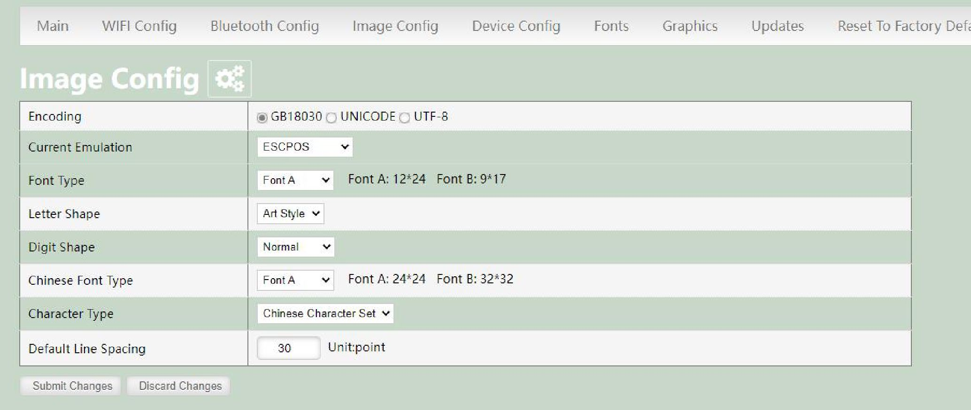

Current Emulation (Текущая эмуляция):

Возможные значения: ESCPOS*, PRINTEK, ZPL, CPCL, AUTOIMAGE, PDF, POSTSCRIPT, IMAGE

Принтер DP-641 может использовать несколько различных режимов эмуляции. Эта функция задает семейство команд принтера, которые могут быть использованы прикладной программой для управления различными возможностями принтера. Принтер будет отвечать только на команды, действительные для выбранной в данный момент эмуляции. Для получения дополнительной информации обратитесь к *Руководству установщика*.

Помимо популярных языков принтера, следующие опции позволяют DP-641 печатать многие другие форматы файлов напрямую, без использования драйвера.

**AUTOIMAGE** — выбирается при отправке на принтер смешанных изображений PDF и POSTSCRIPT. Принтер определит, какой тип файла был отправлен. Это может увеличить время отклика принтера.

**PDF —** в этом режиме принтер будет напрямую печатать файлы формата Portable Document Files (PDF).

**POSTSCRIPT** — в этом режиме принтер будет напрямую печатать файлы формата Postscript (.ps). Для печати в этом режиме можно также использовать универсальный драйвер Postscript.

**IMAGE** — выбирается, если на принтер отправляются только файлы изображений. В этом режиме принтер будет напрямую печатать файлы следующих типов: .png, .jpg, .bmp.

**Default Font (Шрифт по умолчанию):** (зависит от выбранной эмуляции)

DP-641 имеет возможность использовать шрифты True Type. Здесь перечислены все шрифты True Type, загруженные в память принтера. При использовании эмуляций, которые не указывают шрифт для каждой строки текста, выберите шрифт, который вы хотите использовать по умолчанию. Во всех заданиях печати будет использоваться шрифт по умолчанию, если принтеру не будет отправлена команда на использование другого шрифта.

Количество символов на дюйм и межстрочный интервал по умолчанию: (зависит от выбранной эмуляции)

Это определяет размер символов и то, сколько символов будет напечатано на одном дюйме. Чем больше число, тем больше строк на один вертикальный дюйм печати.

**ПРИМЕЧАНИЕ.** Не забудьте нажать кнопку «Submit Changes» (Отправить изменения) в нижней части списка, чтобы сохранить все настройки.

F. Device Config (Настройка устройства)

На этой странице можно настроить определенные параметры оборудования принтера.

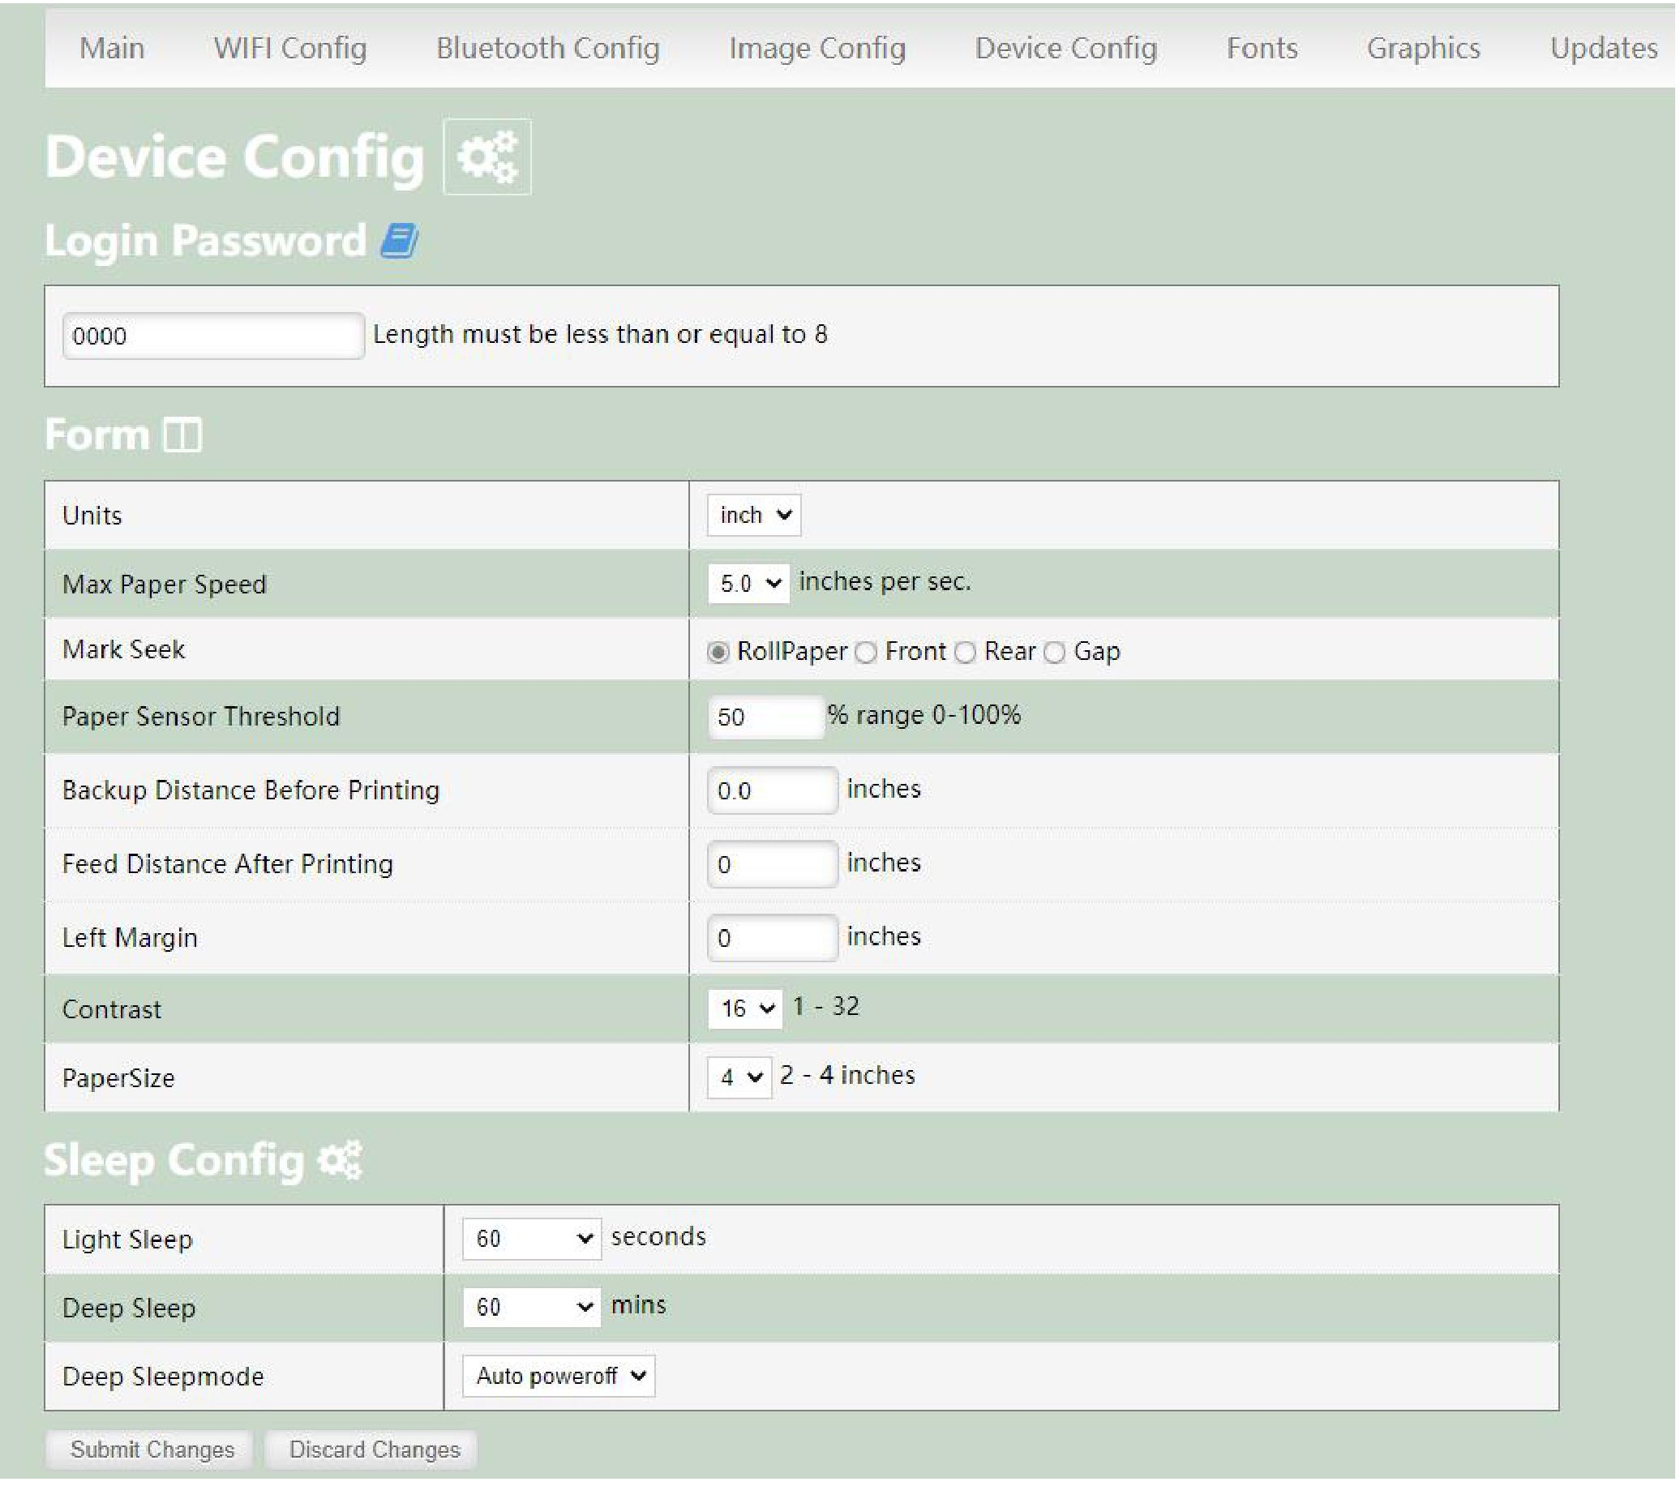

Form (Форма):

Units (Ед. измерения)

Используйте дюймы или миллиметры. Если вы меняете единицы измерения, делайте это до ввода других настроек.

Max Paper Speed (Макс. скорость бумаги)

Возможные значения: от 1,0 до 6,0 дюйм/с, по умолчанию = 5,0

При использовании этикеток или плотной бумаги может потребоваться уменьшить скорость подачи бумаги, чтобы избежать ее замятия.

Mark Seeking (Поиск метки)

Возможные значения: выкл*, передний, задний, зазор.

Установите это значение при использовании обычных носителей или носителей этикеток с черными метками выравнивания или носителей этикеток с зазорами между метками. В зависимости от выбранного здесь значения вы можете увидеть или не увидеть некоторые пороговые настройки датчика, перечисленные ниже.

**ПРИМЕЧАНИЕ. Перед настройкой пороговых значений зазора между черными метками установите значение параметра Mark Width (Ширина метки), соответствующее ширине зазора между черными метками или этикетками на носителе.**

**Paper Sensor Threshold (Порог срабатывания датчика бумаги)**

При использовании бумаги с черной меткой на лицевой стороне настройте этот параметр так, чтобы бумага останавливалась у черной метки. Нормальное значение составляет 50 %.

Rear Paper Sensor Threshold (Порог срабатывания заднего датчика бумаги)

Этот параметр задается так же, как и порог срабатывания для бумаги, но используется задняя (в крышке) бумага.

Gap Paper Sensor Threshold (Порог срабатывания датчика зазора бумаги)

При использовании этикеток без черной метки настройте этот параметр так, чтобы этикетка останавливалась в промежутке между этикетками. Нормальное значение составляет около 25 %.

Backup Distance Before Printing (Резервирование расстояния перед печатью)

Используется с поиском метки. Определяется пользователем. Это расстояние, на которое принтер протянет бумагу перед началом печати.

Stop Distance after Mark (Расстояние до остановки после метки)

Используется с поиском метки. Определяется пользователем. Это расстояние, на которое принтер продвигает бумагу вперед после обнаружения метки.

Left Margin (Левое поле)

Установка этого значения указывает принтеру, на каком расстоянии от левого края бумаги начинать выполнение задания печати.

Contrast (Контрастность)

Возможные значения: 1–32. Значение по умолчанию равно 16.

Чем меньше значение, тем светлее отпечаток. Чем больше значение, тем темнее отпечаток.

Sleep Config (Настройка режима сна)

Light Sleep (Легкий сон)

Возможные значения: отключено, 30, 60*, 120, 300, 600 секунд.

Установите это значение, чтобы дисплей выключался через определенное время бездействия. Принтер «проснется» при получении данных.

**Deep Sleep (Глубокий сон)**

Задайте это значение для экономии заряда аккумулятора.

Возможные значения: отключено, 30, 60*, 90 минут.

**Deep Sleepmode (Режим глубокого сна)**

Возможные значения: Auto poweroff*, PowerSleep

Auto poweroff — принтер выключится через выбранное время.

PowerSleep — принтер выключится по истечении выбранного времени, но включится при получении данных.

**ПРИМЕЧАНИЕ.** Не забудьте нажать кнопку «Submit Changes» (Отправить изменения) в нижней части списка, чтобы сохранить все настройки.

G. Fonts (Шрифты)

**Upload Font File (Загрузить файл со шрифтом)**

Здесь можно загрузить шрифты Truetype (.ttf, .otf, .ttc и .bdf).

Такие языки, как ZPL и CPCL, могут использовать шрифты, обращаясь к ним по имени семейства шрифтов.

Эмуляция Printek использует значение индекса при выборе шрифта.

**Font Aliases (Псевдонимы шрифтов)**

Такие языки, как ZPL и CPCL, могут использовать загруженную таблицу псевдонимов шрифтов, чтобы устаревшие задания могли сопоставлять свои имена шрифтов с другими загруженными шрифтами. Для получения дополнительной информации обратитесь в службу технической поддержки Dascom по телефону 877.434.1377.

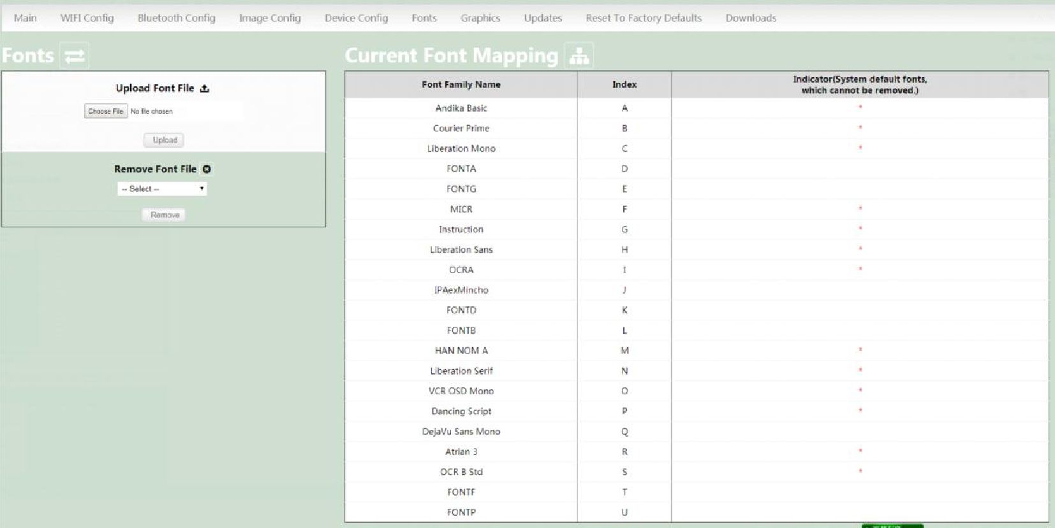

H. Graphics (Графические изображения)

Это меню позволяет загрузить графический файл в память принтера для использования при создании выводимого изображения. Например, могут быть сохранены логотипы, которые можно вызывать и использовать в хост-программе (подробности см. в *Руководстве установщика*).

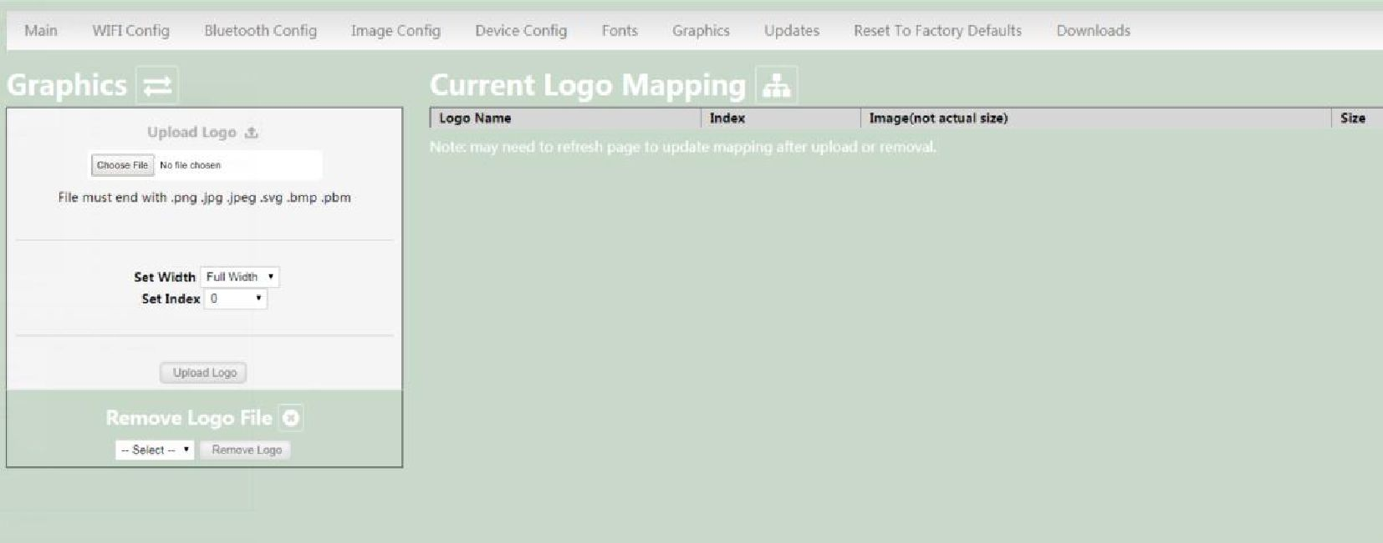

Upload File (Загрузить файл)

Выберите графический файл для загрузки в память принтера. Допустимые графические форматы: .jpeg, .pbm, .pcx, .bmp, .png и .svg.

Set Width (Установка ширины)

Выберите ширину, которую вы хотите использовать для отображения логотипа: полная ширина, половина ширины или маленькая ширина.

Set index (Установка индекса)

В зависимости от используемого значения индекса вы можете автоматически распечатать графический файл в качестве заголовка (печатается в начале задания печати), нижнего колонтитула (печатается в конце задания печати) или использовать команду печати графики для печати в любом месте чека или этикетки. Дополнительные сведения о графических командах см. в *Руководстве установщика*.

Если выбрать заголовок, графический файл будет автоматически печатать логотип в начале каждого задания печати. Если выбрать нижний колонтитул, графический файл будет автоматически печатать логотип в конце каждого задания печати.

Вы должны установить каждое из этих значений до выбора пункта Upload Logo (Загрузить логотип), иначе с вашим изображением будут связаны значения по умолчанию.

Current Logo Mapping (Отображение текущего логотипа)

После загрузки в память принтера здесь будут отображаться ваше изображение и настройки.

**ПРИМЕЧАНИЕ.** Не забудьте нажать кнопку «Submit Changes» (Отправить изменения) в нижней части списка, чтобы сохранить все настройки.

I. Обновление прошивки принтера, загрузка файлов в память принтера

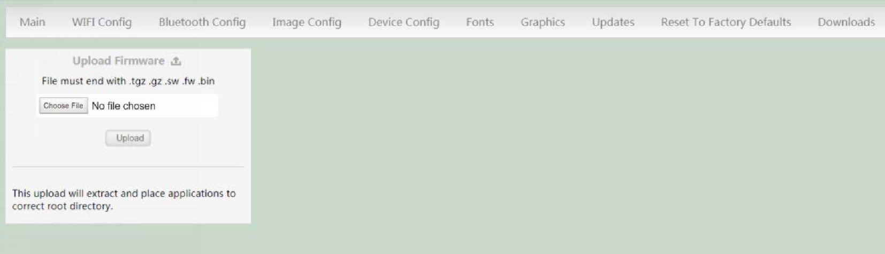

Здесь можно загрузить обновления приложений для принтеров, информацию об OEM-производителях, руководства и многое другое. Для получения дополнительной информации обратитесь в службу технической поддержки Dascom по телефону 877.434.1377.

J. Сброс настроек принтера до заводских настроек по умолчанию (безопасный режим)

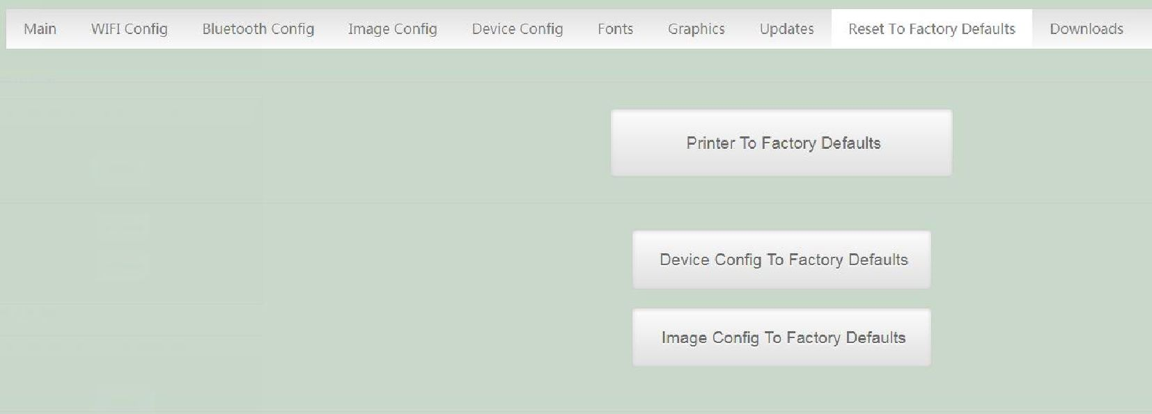

Настройки принтера можно восстановить до заводских.

Обратите внимание, что настройки сети WIFI будут потеряны, если установлен флажок Network Config to Factory Defaults (Сброс настроек сети к заводским настройкам по умолчанию).

K. Downloads (Загрузки)

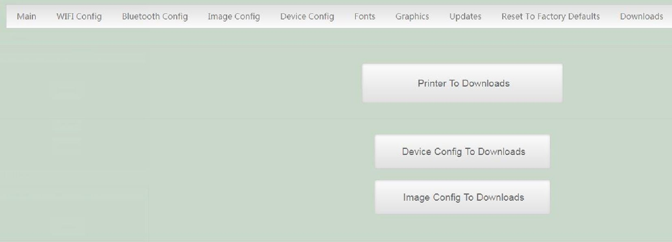

Это позволит сохранить настройки принтера в файле, который можно отправить на другой принтер через функцию Updates (Обновления) для настройки другого принтера с теми же параметрами.

Printer to Downloads (Принтер в загрузки)

Сохраняет все настройки в принтере.

Device Config to Downloads (Настройка устройства для загрузки)

Сохраняет только настройки конфигурации из принтера.

Image Config to Downloads (Настройки изображений для загрузки)

Сохраняет только настройки конфигурации изображения из принтера.

Режимы печати

Существует два основных режима печати на мобильных принтерах.

A. Задания печати на основе ASCII

Хост отправляет задание печати в виде серии строк символов, часть из которых представляет собой текст для печати, а другая часть — это коды команд, которые указывают принтеру, какой шрифт использовать, где расположить текст, какие штрихкоды использовать и т. д. Эти текстовые файлы кодируются на языке печати, характерном для конкретного принтера.

DP-641 понимает задания в формате ASCII на нескольких различных языках печати. Обратитесь к Приложению *или Руководству установщика* со списком поддерживаемых языков печати

B. Задания графической печати

Хост собирает напечатанное изображение в виде серии линий точек и передает это изображение в виде последовательности байтов данных, которые представляют собой собранные точечные узоры. Часто эти задания или файлы имеют некоторые управляющие символы на переднем и/или заднем конце байтов точечного шаблона, чтобы определить их формат, помочь управлять нумерацией страниц и т. д.

В частности, драйверы Windows кодируют изображение как графическое задание печати перед передачей его на принтер.

Помимо приема графических заданий от драйвера Windows, DP-641 может принимать и печатать напрямую многие другие типы графических файлов. Это открывает возможность печати изображений заданий с различных устройств, для которых не существует драйверов или утилит печати, например с некоторых планшетов и смартфонов.

Более подробную информацию см. в *Руководстве установщика* или у вашего системного интегратора.

Интеграция принтера в бизнес-приложения шаг за шагом — установление связи между главным устройством и принтером

A. Настольные компьютеры с Windows

Драйверы печати

Вы можете загрузить соответствующий драйвер для Windows с нашего сайта. Установите драйвер принтера для вашей версии Windows стандартным способом.

**I. USB**

* 1. Перед подключением принтера установите драйвер принтера на хост-компьютер. Следуйте подсказкам, появляющимся во время установки.
  2. Подключите принтер к USB-порту хост-системы с помощью кабеля с разъемом мини-USB.
  3. Принтер появится в разделе «Неопределенные устройства». Щелкните правой кнопкой мыши по значку.
  4. Во всплывающем окне выберите вкладку «Оборудование». Обратите внимание на отображаемый номер USB-порта.
  5. С помощью мастера «Добавить принтер» установите принтер, используя файл драйвера, полученный от Dascom, и номер USB-порта, указанный выше.
  6. После установки драйвера принтера в разделе «Принтеры и факсы» на экране «Устройства и принтеры» Windows появится надпись «4-дюймовый принтер Dascom».

**II. Bluetooth — общие сведения**

* 1. Включите принтер Убедитесь, что Bluetooth на главном устройстве включен.
  2. Диспетчер Bluetooth на вашем хосте может автоматически сканировать новые устройства, или же вам нужно указать ему на необходимость сканирования. Именем для обнаружения принтера DP-641 будет «DP-641-XXXxxxxx», где XXXxxxxx — серийный номер принтера.
  3. Для сопряжения по умолчанию используется пароль «0000».
  4. Принтер должен появиться в списке сопряженных устройств.

**Примечание.** Хост-устройства с Bluetooth сопрягаются после обнаружения, но **подключаются** к Bluetooth-принтерам только после того, как приложение хост-устройства попросит его о печати.

**III. Bluetooth — Windows 7 и более поздние версии**

1. Включите принтер Убедитесь, что Bluetooth на главном устройстве включен.
2. Откройте папку «Устройства и принтеры».
3. Выберите «Добавить устройство». Принтер будет отображаться под именем, указанным выше.
4. Выберите принтер из списка устройств.
5. Выберите «Введите код сопряжения устройства». Код сопряжения по умолчанию — «0000».
6. Появится окно с сообщением об успешном добавлении устройства, а имя принтера появится в списке устройств. Закройте его.
7. Принтер теперь отображается под заголовком «Принтеры и факсы» на экране «Устройства и принтеры» как «DP-641-*серийный номер*». Значок может показывать, что он еще настраивается.
8. Щелкните правой кнопкой мыши на имени или значке принтера и выберите пункт «Свойства». Выберите вкладку « Службы» и отмените выбор всех пунктов, кроме «SPP».
9. Теперь выберите вкладку «Оборудование». Здесь будет указан номер виртуального COM-порта — обратите внимание на этот номер COM-порта. Используйте этот номер COM-порта при настройке драйвера принтера в разделе «Настройки порта».

j) Установите драйвер принтера. С помощью мастера «Добавить принтер» установите принтер, используя файл драйвера, полученный от Dascom, и номер COM-порта, указанный выше.

k) После установки драйвера принтера он появится под именем «DP-641-*серийный номер*» в разделе «Принтеры и факсы» на экране «Устройства и принтеры» в Windows.

**IV. Wi-Fi**

**Примечание.** Следующие инструкции в основном одинаковы для настройки инфраструктурной сети или Wi-Fi Direct (одноранговой сети). Они также предполагают, что вы уже настроили свой Wi-Fi-интерфейс через веб-страницу принтера DP-641 (см. раздел «Настройка»).

1. Выполните распечатку настроек, чтобы проверить настройку Wi-Fi принтера и записать назначенный IP-адрес и номер порта.
2. Установите принтер в качестве локального принтера, используя инструкции для USB, приведенные выше.
3. На экране «Устройства и принтеры» щелкните правой кнопкой мыши значок принтера, обозначающий ваш мобильный принтер.
4. В разделе «Свойства принтера» выберите вкладку «Порты», затем выберите «Добавить порт».
5. В появившемся диалоговом окне выберите «Стандартные порты TCP/IP»; откроется мастер «Стандартный TCP/IP-порт принтера».
6. Следуйте экранным подсказкам этого мастера. Для настройки порта вы будете использовать IP-адрес, записанный ранее. На этом же экране вы можете назвать порт каким-нибудь знакомым и подходящим именем, и оно будет отображаться для пользователя в качестве имени принтера.
7. После обнаружения порта он будет отображаться как «общая сетевая карта» — согласитесь с этим, нажав «Далее»/«Готово».
8. После добавления порта Windows сообщит, что это «Стандартный порт TCP/IP»; нажмите OK, чтобы принять это.
9. Закройте окно «Порт принтера».
10. Теперь в диалоговом окне «Свойства принтера» ваш IP-адрес (или знакомое имя, которое вы назначили выше) появится в списке доступных портов. Выберите его, чтобы настроить порт.
11. В Windows стандартные порты TCP/IP по умолчанию имеют номер 9100. Для DP-641 номер Wi-Fi-порта внутри установлен как 8023. Измените номер порта на 8023 в окне Windows и нажмите OK.
12. Нажмите «Применить» в окне «Свойства принтера».
13. Теперь драйвер принтера DP-641 должен быть правильно сопряжен с выбранными вами параметрами Wi-Fi.

B. Планшеты и смартфоны на базе Android

DASCOM предлагает приложение для печати в Android, которое можно загрузить с нашего веб-сайта.

**I. Bluetooth**

1. Включите принтер. Убедитесь, что Bluetooth на хост-устройстве включен.
2. Откройте настройки Bluetooth и выполните сканирование устройств. По умолчанию именем для обнаружения принтера DP-641 является «DP-641-############», где ############ — серийный номер принтера.
3. Для сопряжения по умолчанию используется пароль «0000».
4. Принтер должен появиться в списке сопряженных устройств.
5. Для печати на сопряженном принтере вашему приложению может потребоваться дополнительная настройка.

**Примечание.** Устройства с Android сопрягаются после обнаружения, но **подключаются** к Bluetooth-принтерам только тогда, когда приложение отправляет задание печати.

**II. Wi-Fi**

Принтер имеет два различных режима WI-FI: режим точки доступа и режим инфраструктуры. Режим точки доступа не требует использования маршрутизатора и позволяет напрямую подключаться к принтеру. Режим инфраструктуры требует подключения точки доступа к вашей сети.

1) Режим точки доступа

1. Откройте WI-FI-подключение на вашем Android-устройстве.
2. Выполните сканирование на наличие доступных WiFi-устройств.
3. Принтер должен отображаться как «DP-641 xxxxxxxxxx» (xxxxxxxxxx — серийный номер принтера).
4. По умолчанию используется пароль DASCOM123.
5. На устройстве с Android должно появиться сообщение об успешном подключении.

2) Режим инфраструктуры

1. Настройте принтер для подключения к сети с помощью собственной веб-страницы настройки принтера.
2. Для печати на принтере вашему приложению может потребоваться дополнительная настройка.

C. Планшеты и смартфоны на базе Apple™

Dascom предлагает приложение Apple Print, которое можно загрузить с нашего веб-сайта.

**I. Bluetooth**

1. Включите принтер. Убедитесь, что Bluetooth на хост-устройстве включен.
2. Нажмите кнопку добавления устройства на главной странице приложения, чтобы перейти на страницу поиска и выполнить поиск Bluetooth-устройств. По умолчанию имя для Bluetooth — «DP-641-# # # # # # # # # # # # # #», где # # # # # # # # # — серийный номер устройства, нажмите на выбранное Bluetooth-устройство для подключения.
3. В случае успеха приложение выдаст подсказку и перейдет к странице печати.

**II. Wi-Fi**

Принтер имеет один WI-FI-режим: режим точки доступа. Режим точки доступа не требует использования маршрутизатора и позволяет напрямую подключаться к принтеру.

1) Режим точки доступа

* 1. Откройте WI-FI-подключение на вашем Android-устройстве.
  2. Выполните сканирование на наличие доступных WiFi-устройств.
  3. Принтер должен отображаться как «DP-641 xxxxxxxxxx» (xxxxxxxxxx — серийный номер принтера).
  4. По умолчанию используется пароль DASCOM123.
  5. Вернитесь в приложение, введите IP-адрес и порт, подтвердите их и подключитесь. IP-адрес по умолчанию — 169.254.200.1, порт по умолчанию — 8023.

Носитель для печати

A. Стандартный носитель

Dascom предлагает различные типы носителей для печати. Для получения полного и актуального описания наших расходных материалов и аксессуаров вы можете обратиться к торговому представителю Dascom.

B. Расположение черной метки носителя

Для автоматической печати билетов черная метка должна быть расположена так, как показано на рисунке ниже. При использовании режима поиска метки (см. раздел «Настройка», ранее в этом документе) принтеры FieldPro будут автоматически позиционировать вывод для отрыва и печати после команды Form Feed (Подача формы) или нажатия кнопки Paper Feed (Подача бумаги).

Для неавтоматического позиционирования бумаги обратитесь к *Руководству установщика*, чтобы узнать о командах обнаружения и позиционирования.

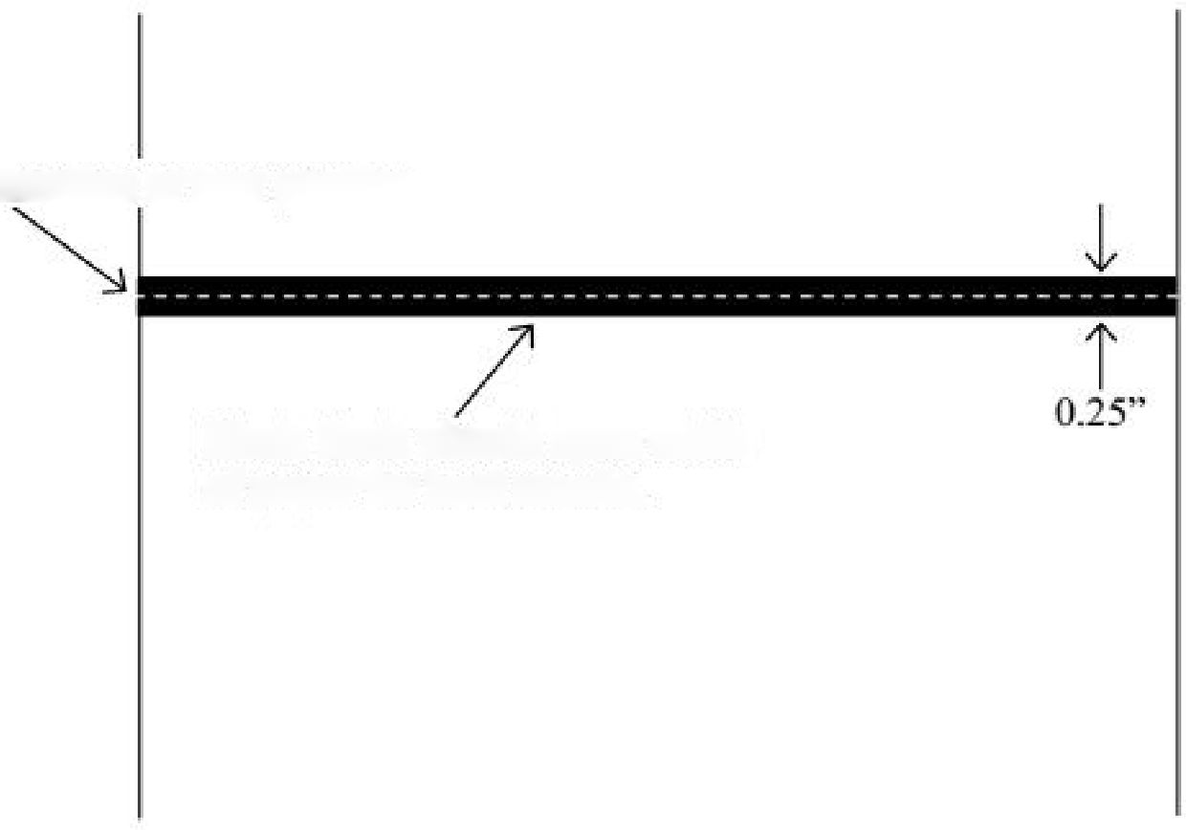

Место перфорации или отрыва

Для достижения наилучшего результата черная метка должна занимать всю ширину бумаги.

**Оптимальное положение черной метки**

Техническое обслуживание и устранение неисправностей

A. Очистка

В нормальных условиях принтер следует чистить после печати нескольких рулонов бумаги или при появлении пустот в распечатке. Для обеспечения оптимальной производительности и срока службы необходимо очищать печатающую головку и опорный валик при каждой загрузке новой бумаги.

Чтобы очистить области принтера, как описано ниже, используйте ручку для очистки термоголовки или ватные тампоны, смоченные изопропиловым спиртом.

* + - Выключите принтер. Откройте крышку отсека для бумаги и извлеките бумагу.
    - С помощью ручки для очистки термоголовки очистите белую керамическую поверхность печатающей головки.

**Внимание!** Не используйте острые предметы для очистки печатающей головки. Это может привести к повреждению принтера и необходимости его обслуживания. Гарантия на такие повреждения не распространяется.

* + - Очистите датчик черной метки под печатающей головкой.
    - Очистите пластину для отрыва.
    - Очистите опорный валик. Проверните опорный ролик пальцами, чтобы очистить всю его поверхность.

Также в принтере может скапливаться бумажная пыль. Ее можно удалить с помощью баллончика со сжатым воздухом или пылесоса.

Чтобы очистить внешнюю поверхность принтера, выключите его и протрите мягкой тканью, смоченной в слабом моющем средстве.

B. Уход за аккумулятором

**I. Обеспечение максимального срока службы аккумулятора**

Новые аккумуляторы поставляются в незаряженном состоянии, и перед первым использованием их необходимо зарядить в течение не менее 4 часов. Максимальная емкость аккумулятора достигается только после трех полных циклов заряда и разряда.

**II. Зарядка аккумулятора**

* + - Подключите адаптер питания к источнику питания, соответствующему используемому адаптеру.
    - Подключите адаптер питания к разъему питания на боковой стороне принтера. Схема зарядки аккумулятора принтера проанализирует состояние аккумулятора и при необходимости начнет его зарядку.
    - Если аккумулятор заряжен не полностью, начнется зарядка, и загорится индикатор аккумулятора.
    - Когда аккумулятор будет полностью заряжен, индикатор аккумулятора погаснет. Зарядка может занять до 8 часов (4 часа с внешним настольным зарядным устройством) в зависимости от состояния аккумулятора.
    - Принтер можно использовать во время зарядки аккумулятора, но это увеличит время, необходимое для полной зарядки.
    - Адаптер питания может оставаться подключенным к принтеру для поддержания полной зарядки аккумулятора и не приведет к повреждению принтера или аккумулятора.

**III. Дополнительная информация об аккумуляторе и технике безопасности**

* + - В принтерах серии DP-641 используется 10,8-вольтовый литий-ионный аккумулятор емкостью 4400 мАч.

Внимание! Опасность взрыва при замене аккумулятора на аккумулятор неправильного типа. Утилизируйте использованные аккумуляторы в соответствии с инструкциями.

* + - Рекомендуемая температура окружающей среды для зарядки составляет 68–77° по Фаренгейту (20–25° по Цельсию).
    - При длительном хранении принтера вынимайте из него аккумулятор. Температура хранения аккумулятора составляет 40–104° по Фаренгейту (4–40° по Цельсию). Не храните полностью заряженный аккумулятор при температуре выше этого диапазона в течение длительного времени, иначе аккумулятор может окончательно потерять зарядную емкость.
    - Не разбирайте, не замыкайте, не нагревайте выше 80 °C и не поджигайте аккумулятор. Аккумулятор может взорваться.
    - Утилизируйте использованные аккумуляторы только в соответствии с местными нормативными требованиями. Если вы не знаете местные нормативные требования, обратитесь в Корпорацию по переработке аккумуляторных батарей (RBRC) — некоммерческую организацию, созданную для содействия переработке аккумуляторных батарей. Для получения дополнительной информации посетите сайт [www.rbrc.org](http://www.rbrc.org).

**IV. Проверка адаптера питания и аккумулятора**

Чтобы убедиться в том, что внутреннее зарядное устройство принтера работает правильно, выполните следующие действия.

* + - Проверьте адаптер питания (адаптер с входным напряжением 100–240 В пер. тока / 50–60 Гц и выходным напряжением 12/24 В пост. тока) с помощью вольтметра, чтобы убедиться, что его выходное напряжение составляет 24 В пост. тока.
    - Подключите адаптер питания к источнику питания, а затем подключите его к принтеру.
    - Убедитесь, что индикатор аккумулятора на принтере светится. Если он светится, значит, цепь зарядки работает правильно.
    - После того как аккумулятор зарядится в течение пяти минут, отсоедините адаптер питания.
    - Выполните самотестирование принтера.
    - Если принтер успешно выполнит печать при выполнении самотестирования, значит аккумулятор исправен. Если самотестирование не завершилось и принтер выключился, повторите этот тест с заведомо исправным аккумулятором.
    - После успешного завершения этого теста дайте аккумулятору полностью зарядиться. На ЖК-дисплее есть индикатор, показывающий относительный заряд аккумулятора.

Если принтер и аккумулятор не прошли эти тесты, обратитесь к разделу «Выявление и устранение неисправностей», чтобы узнать о возможных причинах и способах их устранения.

**Примечание.** Этот тест только проверяет правильность работы адаптера питания, внутренней схемы зарядки и аккумулятора. Этот тест не дает достоверного представления о том, как долго аккумулятор может держать заряд.

C. Выявление и устранение неисправностей

При возникновении проблем причина может заключаться в принтере, а иногда и в других неполадках в системе. Ознакомьтесь с приведенными ниже таблицами для решения типичных проблем, с которыми вы можете столкнуться при работе с принтером.

**I. Состояние общих ошибок**

DP-641 оснащен ЖК-дисплеем, на котором отображаются различные ошибки, такие как отсутствие бумаги или открытая крышка.

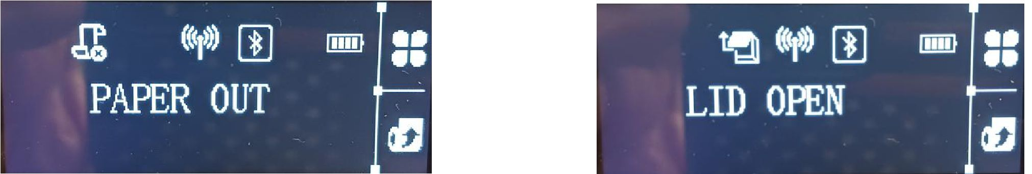

**II. Описание неисправностей и их устранение**

|  |  |  |
| --- | --- | --- |
| **Проблема** | **Возможная причина** | **Решение** |
| Принтер не включается. | Неправильно установлен аккумулятор | Извлеките и снова установите аккумулятор, убедившись, что он установлен на место с закрытой крышкой. |
| Разряженный аккумулятор | Зарядите аккумулятор. |
| Принтер выключается сам по себе. | Аккумулятор разряжен | Замените или зарядите аккумулятор. |
| Электростатический разряд | Может возникнуть в условиях экстремально низкой влажности. Снова включите принтер кнопкой питания. |
| Индикатор аккумулятора мигает. | Низкий уровень заряда аккумулятора | Подключите зарядное устройство к принтеру или замените аккумулятор заряженным. |
| Неисправный адаптер питания | Проверьте выход адаптера питания с помощью вольтметра.  Должно быть 24 В пост. тока. |
| Аккумулятор не заряжается. | Неисправный адаптер питания или аккумулятор | Попробуйте новый адаптер питания или замените аккумулятор. |
| Плохое качество печати. | Низкий заряд аккумулятора | Проверьте и зарядите аккумулятор. |
| Загрязнена печатающая головка | Очистите печатающую головку. См. раздел «Техническое обслуживание» этого документа. |
| Некачественная или старая бумага | Убедитесь, что бумага получена от проверенного производителя. Попробуйте новый рулон бумаги. |
| Бумага не подается. | Препятствие на пути прохождения бумаги или неправильная установка бумаги | Проверьте путь прохождения бумаги и установите ее на место (см. «Инструкции по быстрому запуску»). |
| Бумага низкого качества | Убедитесь, что бумага получена от проверенного производителя. |
| Крышка отсека для бумаги закрыта не полностью | Убедитесь, что крышка закрыта. |
| Бумага не продвигается до черной метки должным образом. | Загрязнение черной метки / датчика бумаги | Очистите датчик, как описано в разделе «Техническое обслуживание» этого документа. |
| Плотность/контрастность черной метки | Настройте чувствительность обнаружения метки, как описано в меню настроек устройства. |
| Бумага не подается должным образом, или печать сжимается по вертикали | Бумага низкого качества | Убедитесь, что бумага получена от проверенного производителя. |
| Тяжелые или толстые листы;  специальная бумага с гладкой поверхностью | Уменьшите максимальную скорость бумаги, как описано в меню настройки устройства. |
| Крышка отсека для бумаги закрыта не полностью | Убедитесь, что крышка закрыта. |
| Печать с ошибками. | Низкий заряд аккумулятора | Проверьте и зарядите аккумулятор. |
| Крышка отсека для бумаги закрыта не полностью | Убедитесь, что крышка закрыта. |
| Низкий заряд аккумулятора | Проверьте и зарядите аккумулятор. |

|  |  |  |
| --- | --- | --- |
|  | Бумага загружена неправильно | Проверьте путь прохождения бумаги и установите ее на место (см. «Инструкции по быстрому запуску»). |
| Принтер не печатает. | Неправильная настройка интерфейса | Убедитесь, что настройки принтера и хоста совпадают. Выполните печать самотестирования, чтобы проверить настройки принтера и убедиться в его правильном функционировании. |

D. Обращение в сервисную службу

Если для вашего принтера требуется сервисное обслуживание, обратитесь в компанию, где вы его приобрели.

ПРИЛОЖЕНИЕ

A. Приложение A. Технические характеристики принтера DP-641

|  |  |  |
| --- | --- | --- |
| **Спецификации печати**  Метод печати: прямая термопечать.  Разрешение печати: 203 точек/дюйм (8 точек/мм).  Скорость печати: до 6 дюйм/с  Ширина печати: до 4,25 дюйма (108 мм).  **Шрифты/символы/штрихкоды**  Шрифты: практически все шрифты TrueType, от 6 символов на дюйм до 34 символов на дюйм в зависимости от выбранной эмуляции, плюс масштабирование.  Международные символы: все распространенные наборы доступны в кодировке UTF-8.  Поддержка Unicode.  Штрихкоды: поддерживаются практически все 1D- и 2D-коды, в зависимости от выбранной эмуляции.  Загружаемые прошивки, шрифты, графические изображения и логотипы.  **Подключение**  Стандартное (все устройства): USB 2.0 PNP.  Входной разъем USB-C.  **Беспроводные опции:**  **Bluetooth**  Полностью соответствует требованиям Bluetooth BT4.2 и поддерживает Bluetooth 5. Сопряжение по Bluetooth с устройствами, поддерживающими NFC.  Типы пакетов основной полосы и радио BDR и EDR.  Поддерживается повышенная скорость передачи данных (EDR) для 2 Мбит/с и 3 Мбит/с.  **Wi-Fi:** совместимость с 802.11 a/b/g/n/ac  **Программное обеспечение**  Драйверы и утилиты: драйверы для WIN 7, WIN 8, WIN 10/11.  Совместимость с Windows, Android и iOS. Утилиты для печати и SDK для всех платформ.  Настройка принтера с помощью собственной веб-страницы и встроенной ЖК-панели. Доступ через браузер с любого компьютера (включая планшеты и смартфоны). | Эмуляция: эмулируются многие популярные марки принтеров и языки, включая: Zebra CPCL и ZPL, Printek и ESC POS. Прошивку можно обновлять по мере появления новых эмуляторов. Поддерживается печать файлов Postscript, PDF, JPG, PNG, BMP.  **Носитель для печати**  Тип бумаги: рулон для прямой термопечати. Регулируемый держатель рулона. Двухстворчатая конструкция обеспечивает легкую загрузку носителя. Двойная зубчатая пластина для отрыва.  **Вместимость рулона**  Размер рулона: максимальный диаметр рулона 2,28 дюйма (58 мм), изготовление 150 этикеток (длина 100 мм / 4 дюйма), ширина рулона до 4,45 дюйма (113 мм).  Размер сердечника: 0,5 дюйма для чеков, 0,75 дюйма для этикеток.  **Управление питанием**  Аккумулятор: перезаряжаемый 3-элементный литий-ионный аккумулятор (11,2 В, 4400 мАч, 49,28 Вт-ч). Сетевой адаптер.  Автономность:  Режим ожидания: 16 часов  Режим ожидания (спящий режим): 36 часов  **Опции питания:** сетевой адаптер 100–240 В переменного тока или автомобильный адаптер 12–24 В постоянного тока. Если принтер подключен к сети, его можно использовать во время подзарядки аккумулятора или работать без него.  **Физические характеристики**  Ш х Д х Г: 6,02 x 6,25 x 2,68 дюйма (153 x 158,7 x 68 мм).  Масса: 21 унция (0,59 кг) без аккумулятора,  28 унций (0,79 кг) с аккумулятором  **Характеристики окружающей среды**  Рабочая температура: от 0 до 122 °F (от -18 до 50 °C).  Температура хранения: от -4 до 140 °F (от -20 до 60°C).  Влажность: от 10 до 90 % относительной влажности (без конденсации).  Класс защиты IP54 согласно IEC 529 | **Органы управления и индикаторы оператора**  Светящиеся кнопки питания, подачи бумаги и перемещения по меню. Датчики отсутствия бумаги, обнаружения черной метки и открытой крышки. Полное меню настроек принтера через ЖК-дисплей.  **Объем памяти**  ФЛЭШ-ПАМЯТЬ 4 ГБ, LPDDR2 512 МБ. Стандартная память поддерживает большие и графически насыщенные задания печати.  **Прочность и надежность**  Выдерживает многократные падения с высоты 6 футов на бетон (с каждой стороны) в соответствии с IEC 68-2.  Среднее время наработки на отказ (MTBF): 10 000 часов при нормальном использовании.  **Разрешения регуляторных органов**  FCC класс B, CE/RED, UKCA, RoHS  **Гарантия**  2-летняя гарантия на весь принтер — корпус и печатающую головку в комплекте. Гарантия на аккумулятор — 1 год.  **Дополнительное оборудование и принадлежности**   * + - Сетевой адаптер переменного тока, от 100 до 240 В переменного тока     - Автомобильный адаптер питания, 12–24 В постоянного тока     - Плечевой ремень     - Кабели для передачи данных, USB-C     - Запасные аккумуляторы в нескольких упаковках     - Носители в упаковке     - Различные системы крепления * Системы для автомобилей * Системы крепления на тележку * Стационарные системы крепления |

Глоссарий терминов

|  |  |
| --- | --- |
| 802.11 | Стандарт связи для беспроводных сетей, созданный IEEE. |
| Аутентификация | Процесс, который Wi-Fi станция использует для идентификации себя другой станцией. |
| Скорость передачи данных | Скорость передачи символов по последовательному интерфейсу. Этот параметр также часто обозначают как бит в секунду. |
| Bluetooth | Определение для радиочастотной связи малого радиуса действия. |
| Клиент | Любой узел в сети, который запрашивает услуги у другого узла (сервера). |
| Шаг символов | Горизонтальное расстояние между символами. Измеряется в символах на дюйм |
| cpi | Количество символов на дюйм. |
| По умолчанию | Значение или настройка, которые принимаются при включении или сбросе принтера. |
| DHCP | Протокол динамической конфигурации хоста. Метод, используемый для централизованного управления назначением IP-адресов в сети. |
| dpi | Точек на дюйм. Обычно используется для обозначения плотности или разрешения графики. |
| Шрифт | Группа символов определенной формы или стиля. |
| Инфраструктура | Сеть Wi-Fi, состоящая из станций, подключающихся к проводной сети или другим станциям через точку доступа. |
| Интерфейс | Соединение между принтером и главным компьютером. |
| IP | Интернет-протокол. Спецификация пакетов или дейтаграмм, данных и метода адресации, позволяющих обмениваться данными с другой системой. Должен сочетаться с другим протоколом, например TCP, чтобы создать полноценное соединение с другой системой. |
| LAN | Локальная сеть. |
| LED | Светоизлучающий диод. |
| lpi | Строк на дюйм. |
| Поле | Область вдоль любого края листа, где данные не могут быть напечатаны. |
| Точка-точка | Сеть, состоящая только из станций (без точки доступа или центрального сервера). То же, что и Ad-Hoc. |

|  |  |
| --- | --- |
| Сброс | Инициализация различных рабочих функций принтера до значения или состояния, принятого при включении принтера. |
| Сервер | Любой узел в сети, предоставляющий услуги другому узлу (клиенту). |
| SSID | Идентификатор служебного устройства. Идентификатор, прикрепляемый к пакетам в сети Wi-Fi и идентифицирующий конкретную сеть, для которой эти пакеты предназначены. |
| TCP | Протокол управления передачей данных. Спецификация, управляющая соединением между системами в сети. |
| Верх листа | Вертикальная позиция, в которой на бумаге печатается первая строка. Также позиция, в которую продвигается бумага при получении символа подачи бумаги (FF) от хоста или нажатии кнопки Form Feed (Подача листа) на панели управления принтера. |
| USB | Универсальная последовательная шина. |
| WAN | Глобальная компьютерная сеть. Относится к соединениям, которые позволяют одной локальной сети взаимодействовать с другой локальной сетью (сетями). |
| WEP | Протокол защиты данных. Протокол защиты для беспроводных локальных сетей, предназначенный для обеспечения безопасности данных, аналогичной проводным локальным сетям. |
| Wi-Fi | Относится к любому из стандартов IEEE 802.11. |
| WLAN | Беспроводная локальная сеть. Локальная сеть, состоящая из беспроводных узлов. |

Индекс

|  |  |  |
| --- | --- | --- |
| 802.11, 30  Добавить корпоративную сеть, 11  Добавить персональную сеть, 11  Метод адресации, 10  Ad-Hoc, 30  Предупреждение, 6  Android, 3, 20  Планшеты и смартфоны на базе  Android, 20  Apple, 3, 21  Аутентификация, 30  Таймер автоматического выключения, 15  AUTOIMAGE, 12  Доступные сети, 11  Расстояние отступа перед  печатью, 14  Аккумулятор, 3, 5, 7, 23, 24, 25, 26  Уход за аккумулятором, 23  Утилизация аккумулятора, ii  Установка аккумулятора, 5 Скорость передачи данных, 30  Bluetooth, ii, 2, 8, 9, 19, 20, 21, 30  Заявление Министерства связи Канады о радиопомехах, i  Шаг символов, 30  Зарядка аккумулятора, 5  Зарядка аккумулятора, 23  Очистка, 23, 29  Клиент, 30  Com-порт, 19  Настройка, 7, 22, 30  Параметры подключения, 8  Контрастность, 14  Панель управления, 6  CPCL, ii, 12  cpi, 30  Текущая эмуляция, 12  Отображение текущего логотипа, 16  Текущая конфигурация принтера, 10  По умолчанию, 30  Шрифт по умолчанию, 12  Межстрочный интервал по умолчанию, 13 | Настройка устройства, 13  DHCP, 30  Имя для обнаружения, 19, 21  Легкость обнаружения, 9  dpi, 30  Драйвер, 19  Драйверы, 19  ESCPOS, 12  Описание неисправностей и их устранение, 25  FCC Часть 15 Класс B, i  Особенности, 31  Псевдонимы шрифтов, 15  Шрифты, 15  Форма, 31  Пороговое значение переднего датчика  бумаги, 14  Порог срабатывания датчика зазора  бумаги, 14  GateWay, 10  Состояние общих ошибок, 25  Графические изображения, 16  IMAGE, 12  Параметры изображения, 12  Инфраструктура, 30  Интерфейс, 30  IP-адрес, 10  IP54, 3  LAN, 30  LED, 30  Левое поле, 14  lpi, 30  Техническое обслуживание, 2, 23, 26  Поле, 30  Поиск метки, 14  Макс. расстояние поиска метки, 14  Макс. скорость бумаги, 13, 26  Максимальный срок службы аккумулятора, 23  Носитель, 2, 22, 27, 28, 29  Варианты крепления, 29  Обращение в сервисную службу, 26  Режим сопряжения, 8  Режим выполнения сопряжения, 19  Энергетические показатели бумаги, 14  Кнопка подачи бумаги, 6 | Загрузка бумаги, 4  Пароль, 19, 21  PDF, 12  Точка-точка, 30  PIN, 8, 9  POSTSCRIPT, 12  Питание, i, ii  Кнопка питания, 6  Включение питания, 5  Инструкции по быстрому запуску, 4  Порог срабатывания заднего датчика  бумаги, 14  Сброс, 31  Ролевая политика, 9  Информация о технике безопасности, 24  Самотестирование, 6, 24  Сервер, 31  Настройка даты, 11  Установка индекса, 16  Установка ширины, 16  Технические характеристики, 2, 3, 27, 28  SSID, 31  Расстояние до остановки после метки, 14  Маска подсети, 10  Расходные материалы и принадлежности, 2, 29  TCP, 31  Проверка адаптера питания и аккумулятора, 24  Выявление и устранение неисправностей, 2, 23, 24, 25  Ед. измерения, 13  Загрузка цифрового сертификата, 12  Загрузка файла, 16  Загрузить файла со шрифтом, 15  USB, 19, 31  Порт USB, 2, 19  WAN, 31  Веб-страница, 7  WEP, 31  Wi-Fi, ii, 2, 20, 30, 31  Настройка WI-FI, 8, 9  Wifi-порт, 10  Windows, ii, 3, 18, 19, 20  WLAN, 31  ZPL, 12 |